

**电子科技大学电子科学与工程学院．工科试验班（电子工程类）本科人才培养方案1** 晋符翌费用笘开纶飞}|

电子科学与工程学院

工科试验班（电子工程类）本科人才培养方案

**、 大类（专业）介绍**

**工科试验班（电子工程类）包含四个本科专业： 电子科学与技术、 微电子科学与工程、 电磁场与无线技术、 电波传播与天线。 学生在一年级按照大类进行培养，主要修读公共基础课程和通识教育课程；在二年级开始根据兴趣与特长修读学科基础、 专业教育和多元化教育课程。 学生在第二学期确认专业。**

1**．专业代码：**080702

Electronic Science and Technology

**专业名称：电子科学与技术**

**本专业为国家级特色专业， 旨在培养具有坚实的电子科学技术基础理论知识和较强工程实践能力的卓越专业人才。 该专业要求学生掌握电子器件、 电路与系统的基础知识、 基本理论和工程应用知识，掌握电子信息系统中微系统、物联网、高功率微波、太赫兹技术等基本理论、设计方法、制造工艺和测试技术等。 本专业分为固体电子学方向、物理电子学方向等，其中固体电子学方向突出电子元器件和系统集成技术相 关领域的知识结构和工程应用，物理电子学方向突出物理电子和微波技术相关领域的知识结构和工程应用。**

**依托学科：电子科学与技术、 电子信息材料与元器件、 物理电子学**

**主要课程：自然科学、 电路分析与电子线路、 信号与系统、 数字逻辑设计与应用、 电磁场与波、 微波技术基础、 电子器件与材料、 固体电子学基础、 微电子器件基础（固电）、 微电子工艺（固电）、 微系统集成技术（固电）、 物联网传感技术（固电）、 电子设计自动化技术（固电）、 加速器原理与应用（物电）、 阴极电子学（物电）、 电子光学（物电）、 微波测量（物电）、 射频与微波电路（物电） 等。**

**毕业生去向：毕业生可以攻读电子科学与技术及其它电子信息类学科的硕士／博士研究生学位，也可直 接在微波通信、 雷达系统、 微系统、 物联网、 微波电真空及其它真空电子器件、 微波能应用等军用与民用方面从事科学研究、 技术开发和管理等工作。**

2. **专业代码：**080704

**专业名称：微电子科学与工程** Microelectronic Science and Engineering

**本专业为国家级特色专业， 旨在培养具有坚实的微电子器件与集成电路基础理论知识和较强的工程实践能力的卓越专业人才。 该专业要求学生掌握微电子基础物理、 器件、 工艺、 设计和测试的基础知识、 基本理论和工程实践知识，掌握微电子器件与集成电路等相关领域的设计、 制造、 测试和应用技术。**

**依托学科：电子科学与技术、 微电子学与固体电子学**

**主要课程：自然科学、 电路分析与电子线路、 信号与系统、 数字逻辑设计与应用、 电磁场与波、固体物理、 半导体物理、 微电子器件、 微电子工艺、 集成电路原理、 微波技术基础、 微电子电路设计、 功率半导体器件与集成技术、 片上系统(SOC)技术等。**

**毕业生去向：毕业生可以攻读电子科学与技术及其它电子信息类学科的硕士／博士研究生学位，也可直 接在微电子器件设计、 集成电路设计、 微电子制造等相关领域从事科学研究、 技术开发和管理等工作。**

3. **专业代码：**080712T

**专业名称： 电磁场与无线技术** Electromagnetic Field and Wireless Technology

**本专业为国家级特色专业， 旨在培养具有坚实的电磁场理论与无线系统工程应用能力的卓越专业人才。该专业要求学生掌握电磁波的产生、 传输、 辐射、 传播、 接收的基础知识、 基本理论和工程应用知识，掌握电子信息系统中射频、 微波电路及天线等相关领域的计算仿真、 设计与制作技术。**

**依托学科：电子科学与技术、 电磁场与微波技术**

**主要课程：自然科学、 电路分析与电子线路、 信号与系统、 数字逻辑设计与应用、 电磁场理论、 微波技术基础、 电磁场数值方法及工程应用、 微波固态电路、 天线原理与设计、 微波网络、 通信与雷达系统概论、 电磁兼容原理与设计等。**

**毕业生去向： 毕业生可以攻读电子科学与技术及其它电子信息类学科的硕士／博士研究生学位， 也可直接在**

,087.



°““'工心l "认4庄廿1忙艾夏限歧｀”°"叩士OO'学倩 憎

**邮电、通信、广播电视、航空航天、 遥感、 遥测遥控、 雷达、 电子对抗、 电子元器件、资源探测和医疗设备等领域从事理论研究、工程设计、 应用开发和技术管理等工作。**

4. **专业代码：** 080713T

**专业名称： 电波传播与天线** Ra**中**o Wave Propagation and Antenna

**本专业为国防紧缺特色专业， 旨在培养具有坚实的电波传播与天线设计理论以及工程应用能力的卓越专业人才。 该专业要求学生掌握电磁波的无线发射、接收以及空间传播的基础知识、 基本理论和工程应用知识，掌握无线系统中天线的分析设计、数值仿真计算、以及天线在通信、雷达等电子系统中的应用技术。**

**依托学科：电子科学与技术、 电磁场与微波技术**

**主要课程：自然科学、 电路分析与电子线路、 信号与系统、 数字逻辑设计与应用、 电磁场理论、 微波技术基础、 电磁场数值方法及工程应用、 微波固态电路、 天线原理与设计、 电波传播与散射、 自适应天线及相控阵、通信与雷达系统概论、 微波测霾等。**

**毕业生去向：毕业生可以攻读电子科学与技术及其它电子信息类学科的硕士／博士研究生学位，也可直 接在电子信息、航空 、航天、 船舶、 电信、 雷达、通信、 遥感遥控等领域从事天线相关的理论研究、 工程设计、 应用开发和技术管理等工作。**

**二、**

**学制： 学位：**

**三、**

**学制与学位授予**

**四年** Four Years

**工学学士** Bachelor of Engineering

**培养目标**

**电子工程大类专业贯彻落实党和国家的教育方针， 坚持立德树人， 旨在培养适应社会经济发展和国家战略需求， 具有良好的人文素养、 国际视野、 创新意识、 团队合作精神和可持续发展潜力， 受到系统的科研实践训练， 具备运用数理知识、工程知识和专业知识分析和解决电子工程领域复杂工程问题的能力，能 够胜任电子工程领域的技术开发、 工程应用、 科研和管理等工作的卓越专业人才。**

**本专业毕业生毕业5年左右达到以下目标：**

I.

**能够适应电子工程领域的工程技术发展，具有融会贯通数理知识、工程知识和专业知识分析解决电**

**子工程领域复杂工程问题的能力。**

**能够跟踪电子工程及相关领域的前沿技术，具备一定工程创新能力，具备运用现代工具从事相关领**

**2.**

**域新产品的研究、 设计、 开发和生产的能力。**

**3. 能够在工程实践中综合考虑法律、环境与可待续性发展等因素影响，具有良好的社会责任感和职业道德，具备良好的人文科学素养和健康的身心，拥有团队合作精神、良好的沟通交流能力和团队管理能力。**

4.

**能够积极主动适应不断变化的国内外形势和环境， 具有全球化意识和国际视野， 拥有自主的、终生**

**的学习习惯和能力。**

**四、 毕业要求**

**学生毕业时能满足如下要求：**

**1． 工程知识：能够将数学、自然科学、工程基础和专业知识等相关基础理论，用千解决电子工程领域中电子器件、 电路、 系统的复杂工程问题。**

2.

**问题分析：能够应用数学、自然科学和电子工程领域的工程专业知识的基本原理， 识别、 表达并通**

**过文献研究分析电子器件、 电路、 系统的复杂工程问题，并给出有效结论。**

3.

**设计／开发解决方案：能够设计针对电子工程领域的复杂工程问题的解决方案， 设计满足特定需求**

**的电子器件、 电路、 系统及制造工艺流程， 并能够在设计环节中体现创新意识， 考虑社会、 健康、 安全、法律、 文化以及环境等因素的影响。**

**4.研究：能够基千电子工程领域的科学基本原理并采用科学方法对电子器件、电路、系统的复杂工程 问题进行研究， 包括设计实验，分析与解释数据、 并通过信息综合得到合理有效的结论。**

**5．**

.08靖

**使用现代工具：能够针对电子器件、 电路、系统的复杂工程问题， 开发、 选择与使用恰当的技术、**



**电子科技大学电子科学与工程学院．工科试验班（电子工程类）本科人才培养方案** 1 晋符翌费用笘开纶飞}|

**测试设备和现代化软硬件开发工 具， 进行建模、仿真与分析，并能够理解 理论与工程实际之间的差异及其局限性。**

**6.**

**工程与社会： 能够基千电子工程领域的相关工程背景知识， 进行合理分析、评价电子器件、 电路、**

**系统的相关工程实践和复杂工程问题解决方案对社会、 安全、健康、法律以及文化的影响，并理解 承担的社会责任。**

**7.环境与可持续发展：能够理解和评价电子器件、 电路、系统的复杂工程问题 实践对环境、社会可持续发展的影响。**

**8.职业规范：具有人文社会科学素养、社会责任感，能够在电子工程领域的工程实践中理解并遵守工程职业道德和规范， 履行责任。**

**9．**

**个人与团队：能够在多学科背呆下的团队中承担个体、团队成员以及负责人的角色。**

10. **沟通：能够就电子器件、电路、系统的复杂工程问题与业界同行及社会公众进行有效沟通和交流， 包括撰写报告和设计文稿、陈述发言、清晰表达或回应指令，并具备一定的国际视野， 能够在跨文化 背景下进行沟通和交流。**

n**． 组织管理： 理解并掌握工程管理原理与经济决策方法， 并能在多学科环境中应用。**

12. **终身学习： 具有自主学习和终身学习的意识，有不断学习和适应发展的能力。**

**五、 学分修读要求**

**工科试验班（电子工程类）四个专业的学分修读要求分别如下 ：**

l **． 电子科学与技术专业**

**培养总学分不低千**160 **学分（必修** 110.5 **学分、选修** 49.5 **学分）。 其中： 公共必修课**31 **学分， 通识教育课**13 **学分，学科基础课** 62.5 **学分、专业教育课**37 **学分、集中实践教学** 12 **学分（包含毕业设计** 6 **学分）、多元化教育课**4.5 **学分。**

2. **微电子科学与工程专业**

**培养总学分不低千**160 **学分（必修** 109.5 **学分、选修** 50.5 **学分）。 其中： 公共必修课**31 **学分，通识教育课**13 **学分，学科基础课** 62.5 **学分、 专业教育课** 35.5 **学分、 集中实践教学** 12 **学分（包含毕业设计** 6 **学分）、 多元化教育课6学分。**

3.

**电磁场与无线技术专业**

**培养总学分不低于** 160 **学分（必修** 112.5 **学分、选修** 47.5 **学分）。 其中： 公共必修课** 31 **学分， 通识教育**

**课**13 **学分、学科基础课**63 **学分、 专业教育课**34.5 **学分、 集中实践教学** 12 **学分（包含毕业设计** 6 **学分）、 多元化教育课**6.5 **学分。**

**4. 电波传播与天线专业**

**培养总学分不低千**160 **学分（必修** 112.5 **学分、选修** 47.5 **学分）。 其中： 公共必修课** 31 **学分， 通识教育课** 13 **学分、学科基础课** 63 **学分、 专业教育课** 34.5 **学分、 集中实践教学** 12 **学分（包含毕业设计** 6 **学分）、多元化教育课 6.5学分。**

**六、 课程设置与要求**

**（ 一）指导性课程结构表**

**(1)电子科学与技术专业**

,089.

**课程大类**

Course Category

**大类学分**

Category Credits

**课程类别**

Course Type

**学分**

Credits

**公共必修课**

Common Compulsory Courses

31

思政

Ideological and Political Science

16

**军体**

Military and Physical Education

**7**

外语

Foreign Languages

8

**通识教育课**

General Education Courses

13

**核心通识课**

Core General Courses

6

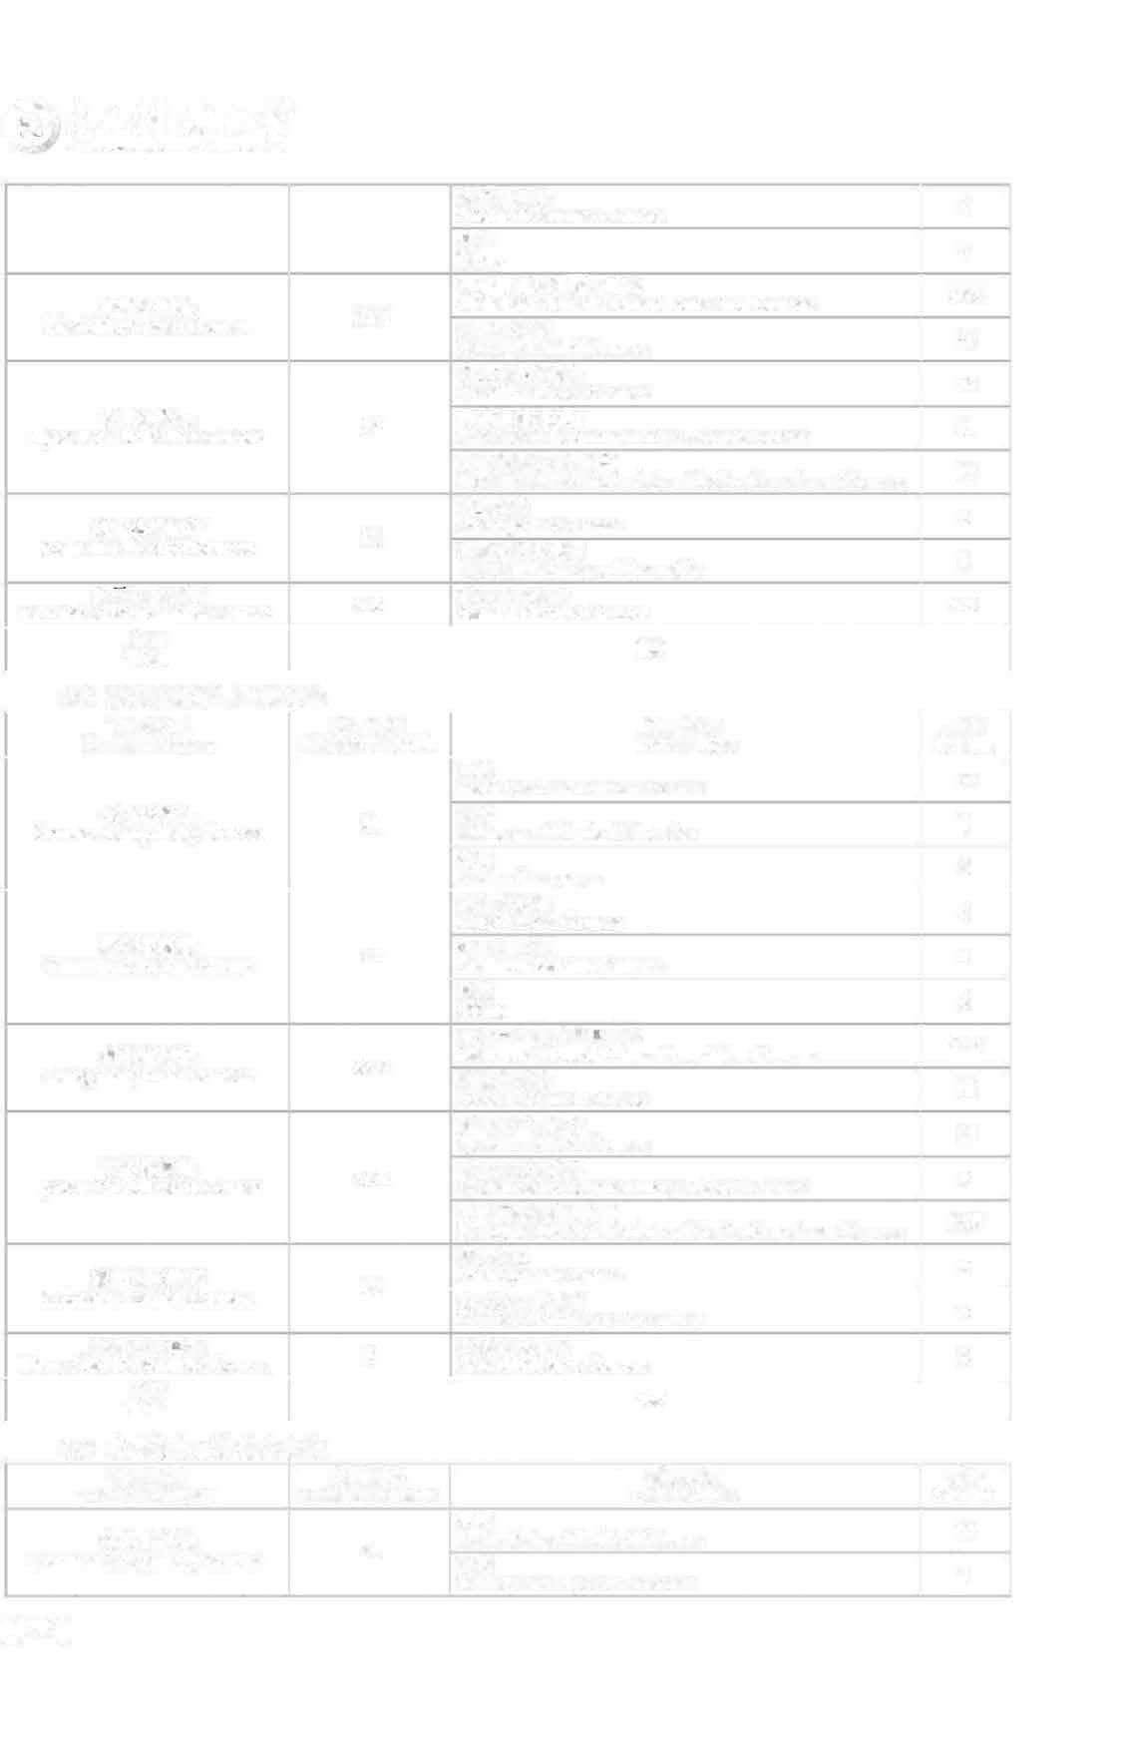

°““'工心l "4认庄廿1忙艾夏限歧｀”°"叩士OO'学倩 憎

**(2)微电子科学与工程专业**

**(3)电**＂**磁**m-－**场**俨刁**与**-,**无线**--**技**,.-**术**• **专**- **业**

* ***o9ol***

**课程大类**

Course Category

**大类学分**

Category Credits

**课程类别**

Course Type

**学分**

Credits

**公共必修课**

Common Compulsory Courses

31

**思政**

Ideological and Political Science

16

**军体**

Military and Physical Education

7

**课程大类**

Course Category

**大类学分**

Category Credits

**课程类别**

Course Type

**学分**

Credits

**公共必修课**

Common Compulsory Courses

31

**思政**

Ideological and Political Science

16

**军体**

Military and Physical Education

7

**外语**

Foreign Languages

8

**通识教育课**

General Education Courses

13

**核心通识课**

Core General Courses

6

**新生研讨课**

Freshman Seminar Courses

l

**其他**

Others

6

**学科基础课**

Disciplinary Basic Courses

62.5

**数学与自然科学基础课**

Maths and Natural Science Foundation Courses

28.5

**学院要求课**

School Required Courses

34

**专业教育课**

Specialized Education Cou飞es

35.5

**专业核**ali**心课（组**ore**）** Courses Speci zed C

15

**专业限选课（组）**

Specialized Reco=endatory Elective Courses

8

**专业实验限选课（组）**

Specialized Recommendatory Elective Experiment Courses

12.5

**集中实践教学**

Collective Practical Courses

12

**毕业论文**

Undergraduate Thesis

6

**实践实习实训等**

Practical Training and Internship

6

**多元化教育课**

Diversified Personali.zed Courses

6

**全校任意课程**

General Elective Courses

6

**合计**

Total

160

**新生研讨课**

Freshman Seminar Courses

1

**其他**

Others

6

**学科基础课**

Disciplinary Basic Courses

62.5

**数学与自然科学基础课**

Maths and Natural Science Foundation Courses

28.5

**学院要求课**

School Required Courses

34

**专业教育课**

Specialized Education Courses

37

**专业核心课（组**e**）**

Specialized Cor Courses

16

**专业限选课（组）** c

Specialized Reco=endatory Eletive Courses

**11**

**专业实验限选课（ ）**

Specialized Recom**组**mendatory Elective Experiment Courses

10

**集中实践教学**

Collective Practical Courses

12

**毕业论文**

Undergraduate Thesis

6

**实践实习实训等**

Practical Training and Internship

6

**多兀化教育课**

Diversified Personalized Courses

4.5

**全校任意课程**

General Elective Courses

4.5

**合计**

Total

160

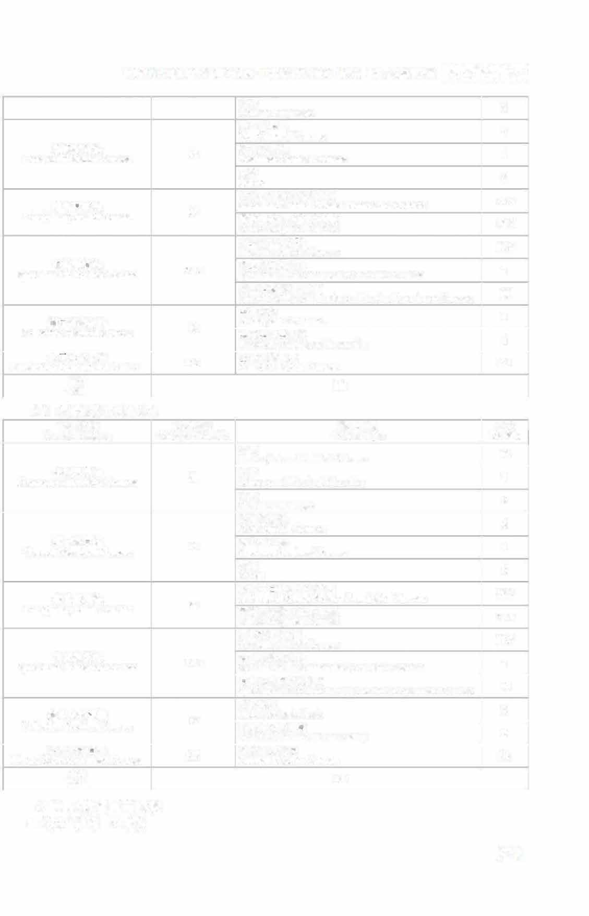

**电子科技大学电子科学与工程学院．工科试验班（电子工程类）本科人才培养方案1** 晋符翌费用笘开纶飞}|

**(4)电波传播与天线专业**

**（二）具体设置与要求**

**1．公共必修课 31学分**

1091■

课程大类Course Category

大类学分Category Credits

课程类别Course Type

学分Credits

公共必修课

Common Compulsory Courses

31

思政

Ideological and Political Science

16

军体

Military and Physical Education

7

**外语**

Foreign Languages

8

通识教育课 General Education Courses

13

**核 通识课**

Core General Courses

6

新生研讨课

Freshman Sem血rCourses

I

**其他**

Others

6

学科基础课Disciplinary Basic Courses

63

数学与自然科学基础课

Maths and Natural ScienceFoundation Courses

28.5

学院要求课（含限选课） chooRl equired Courses

34.5

S 专教育课 Courses

pecializedEducation

34.5

专业epS ci核ali心ze课d （组）e Courses

Cor

17.5

专限S 选课 d（组） Elective Courses

pecialize Recommendatory

7

专S实业 .l 限d 选课 （组） Elective Experiment Courses

pecia ize R忱ommendatory

10

集实中 教学Collective Practical Courses

12

毕业论文Undergraduate Thesis

6

实践实习实训等

Practical Training and Internship

6

多元化教育课 Diversified Personalized Courses

6.5

全校任意课程

General Elective Courses

6.5

**合计**

Total

160

**外语**

Foreign Languages

8

通识教育课 General Education Courses

*13*

**核 通识课**

Core General Courses

6

新生研讨课

Freshman SeminarCourses

I

**其他**

Others

6

学科基础课Disciplinary Basic Courses

63

数学与自然科学基础课

Maths and Natural ScienceFoundation Courses

28.5

学院要求课（含限选课） chooRl equired Courses

34.5

S 专业教育课 Courses

pecializedEducation

34.5

专业Speci核ali心ze课d C（组or）e Courses

17.5

专S限选课 d（组） Elective Courses

pecialize Recommendatory

7

专S业实验限选课 （组）endatory Elective Experiment Courses

pecializedRecomm

10

集中实践教学Collective Practical Courses

12

毕业论文Undergraduate Thesis

6

实实践 实习 等训

Practical Training and Internship

6

Diversifi 多兀教育课 Courses

ed Personalized

6.5

全校任意课程

General Elective Courses

6.5

**合计**

Total

160

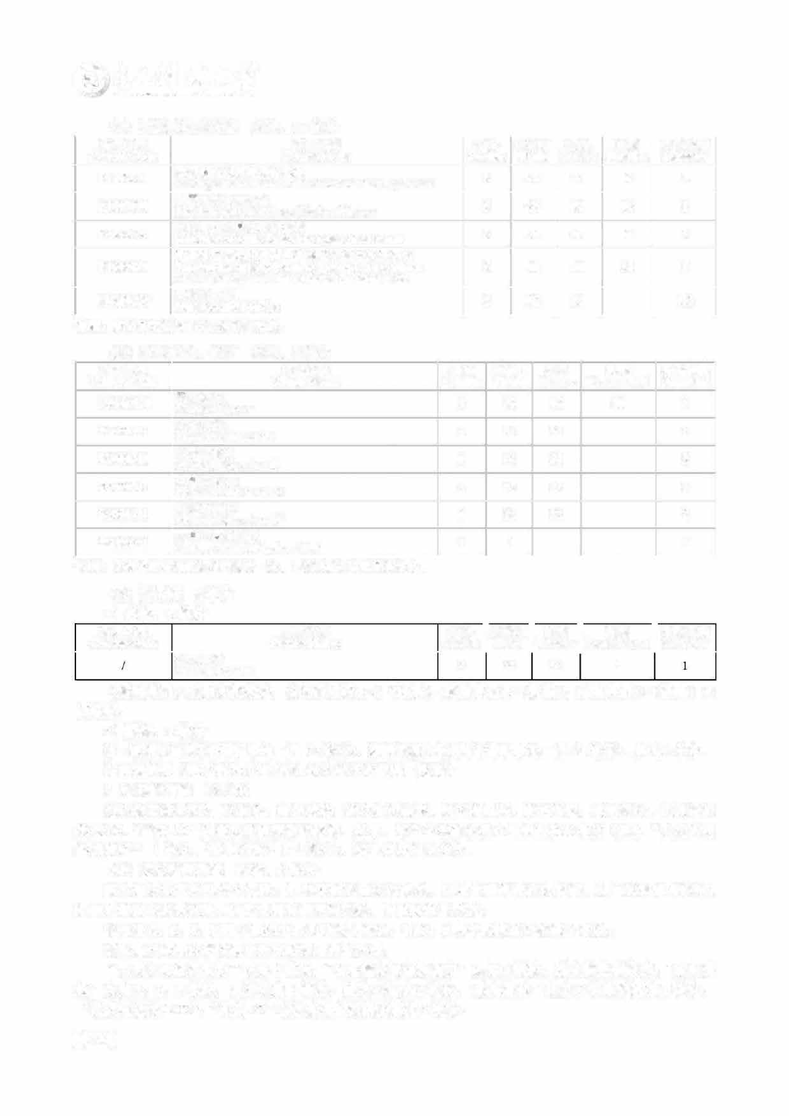

“'工心l "认庄廿忙艾夏限｀”°"叩OO'倩 憎

**16 学分**

**(1) 思想政治理论课 必修，**

说明：形势与政策为1-6学期专题讲座。

**(2)军事理论、体育 必修**．一 **，**

**7学分**

说明：大学生体质测试每学年测试一次，4次测试合格后获取学分。

**(3) 外语课 8 学分**

Co课ur程se名N称ame

C学re分dits1I 总U学ni时ts 1I T理he论ory1I Exp实er验iment 1I 开Se课me学st期er

Course Code

通Ge用ne英ral语English

64

56

**《通用英语》采用分级教学， 分为通用英语A （拓展）、 通用英语B （提高）、 通用英语C（基础）三**

**第二学期从通识外语课程中选一门 (2 学分）， 第四学期从专用外语课程中选一门 (2 学分）， 共计 4 学分。**

**课程清单见《电子科技大学 2020 级大学外语课程一览表》**

2. **通识教育课** 13 **学分**

**通识教育课要求为** 13 **学分， 课程包括：核心通识课程、新生研讨课、成电讲坛、成电舞台、优质通识**

**“人类文明**

**类MOOC、 “ 经典60"阅读及素质教育选修课。 其中， 学生必须修读核心通识课程6学分（其中**

**1 学分、”成电讲坛” 1-2 学分）， 新生研讨课 l 学分。**

**经典赏析”**

**(1)核心通识课程 限选， 6学分**

**核心通识课程包括六个模块： A．文史哲学与文化传承、B．社会科学与行为科学、C.自然科学与数学、D．工程教育与实践创新、E．艺术鉴赏与审美体验、F．创新创业教育。**

**学生在A、B、E、F四个模块中至少修读4学分， 在C、D两个模块至少修读2学分。核心通识课程以学校每年开出的课程清单为准。**

**“人类文明经典赏析” 认定A模块， “ 心理健康与创新能力” 认定B模块，所有学生须修读。”成电讲**

**坛”**

**认定A、 B、E模块， 至少认定1学分， 总共不超过2学分。”成电舞台”**

**认定E模块不超过1学分。**

**“ 优质通识类MOOC ”、“经典 60"**

**各认定相应模块不超过 2 学分。**

总学时

课程名称

军事理论

M9800120

大学体育III

**1) 必修，**

**4 学分**

课程代码

**2) 限选，**

**4 学分**

* 0921

8

4

Co课u程rse代C码ode

Course Name

Credits

总U学nit时s

Theory

Experiment

开Se课me学st期er

Military Theory

2

36

16

20

I

B2000110

Physical Education I

1

32

32

1

B2000210

Physical Education II

l

32

32

2

B2000310

Physical Education ill

l

32

32

3

B2000410

Physical Education IV 大学生体质测试

I

32

32

4

B2000510

ollege-studentPhysique Test

l

I

I

Co课u程rse代C码ode

Co课ur程se名N称ame

Credits

Units

Theory

Practice

开Se课me学st期er

B1800830

思Ide想ol道og德ica修l a养nd与M法or律al 基础Cultivationand the Legal Basis

中国近现代史纲要 Ch

3

48

42

6

1

B1801030

T马e Summary主义基o本f 原 inese Modem History

克思 理概论

3

48

32

16

2

B1800530

Introduction to the Basic Principles of Marx.ism 毛泽东思想和中国特色社会主义理论体系概论

3

54

48

6

5

B1800650

形Theoretical System ristics

势与政策

5

80

48

32

6

Ml 800220

Situation and Policies

2

32

32

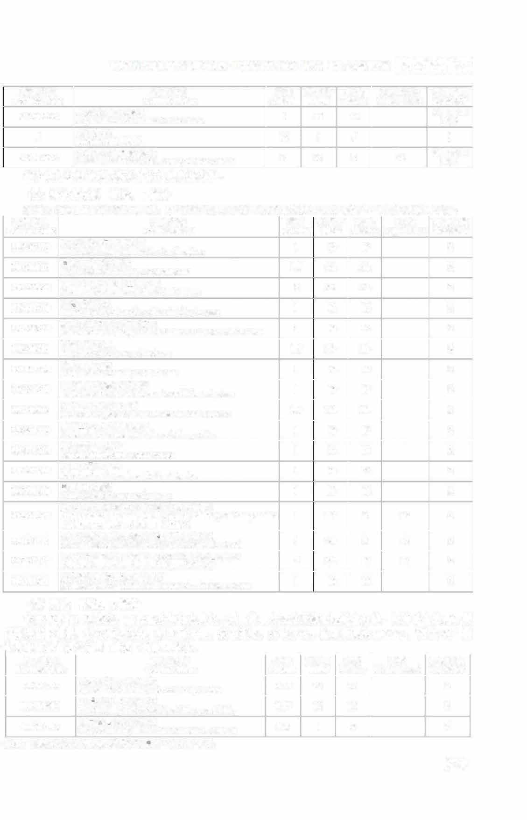

**电子科技大学电子科学与工程学院．工科试验班（电子工程类）本科人才培养方案1** 晋符翌费用笘开纶飞}|

**学分认定均以学校最新发布的认定办法为准。**

**(2)新生研讨课 限选， l学分**

**新生研讨课面向全校学生开放。**

**所有学生须从学校审定的全校新生研讨课清单中至少修读l学分。**

**(3)其他 限选， 6学分**

**专业写作与口头表达、 工程理论与社会责任、 项目管理与经济决策课程学生必修， 另外学生从通识教育课课程（包括：核心通识课程、 新生研讨课、 成电讲坛、 成电舞台、 优质通识类 MOOC、“经典 60" 阅**

**读及素质教育选修课。）中选择修读 4 学分。**

说明：素质教育选修课认定通识教育模块不超过 2 学分。

1093■

课程代码Course Code

课程名称Course Name

学分Credits

总学时Units

理论Theory

实验Experiment

开课学期Semester

R0201707

专业写作与口头表达

Specialized Wri血g and Oral Expression

0.75

12

12

4

R0201807

工程理论与社会责任

Engineering E出ics and Social Responsibility

0.75

12

12

5

R0200705

项目管理与经济决策

Project Management and Economic Decision

0.5

8

8

4

课程代码Course Code

课程名称Course Name

学分 总学时Credits Units

理论Theory

实验Experiment

开课学期Semester

U0200410

LTCC材料与器件应用

LTCC Materials and Device Applications

1 16

16

2

U0200515

渠成电路与微系统

Integrated Circuits and Microsystems

1.5 24

24

2

U0200220

面向2l世纪的真空电子学

Vacuum Electronics of the 21th Century

2 32

32

2

D3404610

类脑系统初探

Preliminary Exploration of Brain-like System

I 16

16

2

U0200910

集成光学材料与器件初探

Introduction to Integrated Photonic Materials and Devices

l 16

16

2

U0200615

纳米科学初探

Introduction of nanotechnology

1.5 24

24

2

D3404710

集成电路导论

Introduction to Integrated Circuit

I 16

16

2

U0221910

电子器件与微系统初探

Exploring Electronic Elements and Micro-System

l 16

16

2

U0200815

分子电子材料与器件

Molecular Optoelectronic Materials and Devices

1.5 24

24

2

U0201410

电子工程师眼中的咖啡

Coffee: an Electronic Engineer's Perspective

1 16

16

2

U0201310

纳米材料与器件

Nanomaterials and Nanodevices

1 16

16

2

U0201210

初识半导体产业

Introduction to semiconductor industry

1 16

16

2

U0201510

奇妙的电磁波

Fantastic electromagnetic wave

1 16

16

2

U0201010

多点温度无线监控系统（新生项目课程）

Project- bas e d learning for Freshmen: Mui止point temperature W订eless mo ru tonng11: sy'\/stem (PBLF)

1 20

8

12

2

U0201110

烟幕弹数控引爆分系统（新生项目课程）

CNC initiation subsystem of smoke bomb (PBLF)

l 20

8

12

2

U0201810

基于太赫兹波的无损检测技术（新 生项目课程） Terahertz wave imaging technique P( BLF)

2 32

16

16

2

H0211510

无线系统的专业认知与未来

Professional Cognition and Future of Wireless System

l 16

16

2

课程代码Course Code

课程名称Course Name

学分Credits

总学时Units

理论Theory

实验l实践Experiment

开课学期Semester

A7302210

入类文明经典赏析

Appreciation of Human Civilization

1

16

16

第完学一成年

**／**

成电讲坛

Lecture of UESTC

1-2

I

I

I

A9700220

心理健康与创新能力

Mental Health and The Ability of Innovation

2

32

8

24

第 一学年完成

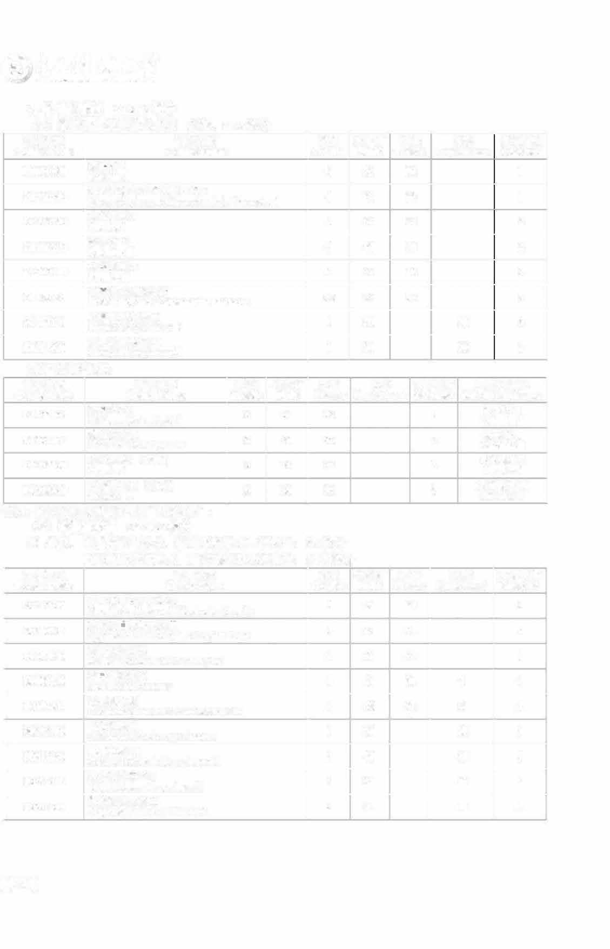

°““'工心l "认4庄廿1忙艾夏限歧｀”°"叩士OO'学倩 憎

**3. 学科基础课 62.5/63 学分**

**(1)数学与自然科学基础课**

**必修，**

**28.5学分**

.－－

**可替代高阶课程**

**说明： 希望更高要求的学生可选 “ 高阶课程” 。**

**(2) 学院要求课**

**34/34.5 学分**

**1)必修，**

**电子科学与技术、 微电子科学与工程专业**

**27学分**

**27.5学分**

**电磁场与无线技术、**

**电波传播与天线专业**

* **o94I**

**课程代码Course Code**

**课程名称Course Name**

**学分Credits**

**总学时Units**

**理论Theory**

**实验Experiment**

**开课学期Semester**

**R0212450**

**电路分析与电子线路**

**Circuits Analysis and Electronic Circuits**

**5**

**80**

**80**

**2**

**E0200540**

**数字逻辑设计及应用**

**Application and Design of Digital Logic**

**4**

**64**

**64**

**3**

**E0200840**

**数学物理方法**

**Meth ods of Math ematical Physics**

**4**

**64**

**64**

**3**

**EOI00340**

**信号与系统B S ignals and Systems**

**4**

**64**

**60**

**4**

**4**

**E0201440**

**电磁场与波**

**Electromagnetic Field and Microwave**

**4**

**68**

**62**

**6**

**4**

**S0212110**

**电路实验I**

**Electronic Circuit ExperimentI**

**I**

**20**

**20**

**2**

**S0212220**

**电路实验II**

**Electronic Circuit ExperimentII**

**2**

**40**

**40**

**3**

**S0211610**

**数字系统实验I**

**Digital System ExperimentI**

**1**

**20**

**20**

**3**

**S0211820**

**数字系统实验II**

**Digital System ExperimentII**

**2**

**40**

**40**

**4**

**课程代码Course Code**

**课程名称Course Name**

**学分Credits**

**总学时Units**

**理论Theory**

**实验Experiment**

**开课学期Semester**

**可替代课程Substitute Courses**

**D1102160**

**数学分析I Math ematic Analysis I**

**6**

**96**

**96**

**1**

**微积分［ CalculusI**

**Dl l02260**

**数学分析II Math ematic AnalysisII**

**6**

**96**

**96**

**2**

**微积分1I CalculusII**

**D1208260**

**大学物理I（高阶） PhysicsI**

**6**

**96**

**96**

**2**

**大学物理1 PhysicsI**

**D1208360**

**大学物理II（高阶） Physics ll**

**6**

**96**

**96**

**3**

**大学物理II Physics II**

**课程代码Course Code**

**课程名称Course Name**

**学分Credits**

**总学时Units**

**理论Theory**

**实验 开课学期Experiment Semester**

**DI100160**

**微积分I CalculusI**

**6**

**96**

**96**

**1**

**01100540**

**线性代数与空间解析几何l**

**Linear Algebra and S pace Analytic GeometryI**

**4**

**64**

**64**

**1**

**D l200340**

**大学物理I PhysicsI**

**4**

**64**

**64**

**2**

**D1100250**

**微积分1l CalculusII**

**5**

**80**

**80**

**2**

**D l200440**

**大学物理II PhysicsII**

**4**

**64**

**64**

**3**

**01100735**

**概率论与数理统计**

**Probability and Math ematical S tatistics**

**3.5**

**56**

**56**

**3**

**S121 4710**

**大学物理实验I Physical Experiment l**

**1**

**20**

**20 3**

**S1214810**

**大学物理实验**n **Physical Experiment II**

**1**

**20**

**20 4**

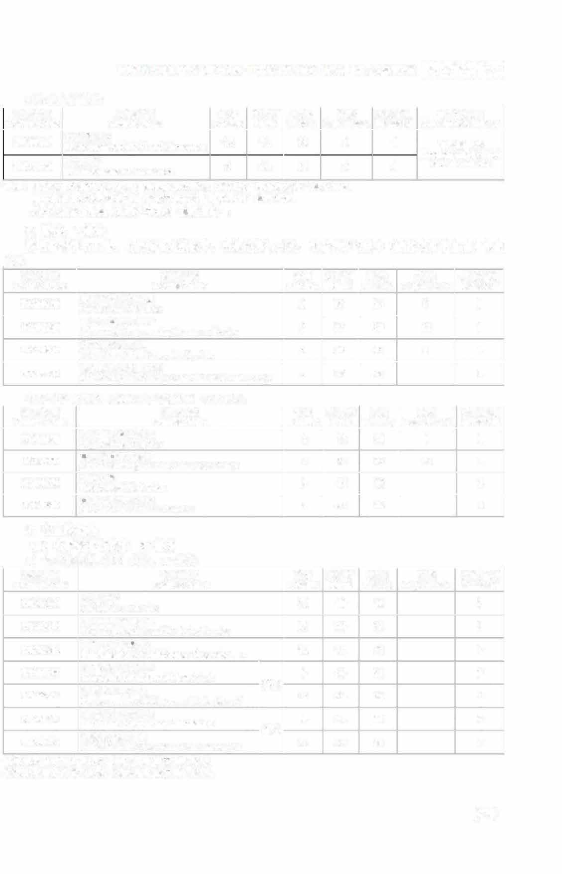

**电子科技大学电子科学与工程学院．工科试验班（电子工程类）本科人才培养方案1** 晋符翌费用笘开纶飞}|

**可替代高阶课程**

说明：电磁场与无线技术专业、电波传播与天线专“业限修此 电磁场理论

高阶课程。

电子科学与技术专业物理电子学方向限修 电”动力学“高阶课程。

其它专业希望更商要求的学生可选“商阶课程 .

**2)限选， 7学分**

**微电子科学与工程、 电磁场与无线技术、 电波传播与天线、**

**电子科学与技术（固体电子学方向）专业**

**限. -选：**

**电子科学与技术（物理电子学方向）专业限选：**

**4. 专业教育课(1)电子科学与技术**

**37学分**

注＠表示电子科学与技术（固体电子学方向）必修； 注＠表示电子科学与技术（物理电子学方向）必修。

1095■

**l)专业核心**

**课（组）必修， 16学分**

课程代码Course Code

课程名称Course Name

学分Credits

总学时Units

理论Theory

**实验**

Experiment

开课学期Semester

R0202925

量子力学

Quantum Mechanics

2.5

40

40

3

R0203015

热力学与统计物理

Thermodyn叩cs and Statistics Physics

1.5

24

24

3

R0202645

固体电子学基础I

Fundamentals of Solid-State Electronics I

4.5

**72**

**72**

4

R0201040

电子器件与材料A

Electronic Devices and Materials A

注＠

4

64

64

6

R0203335

微波技术基础A

Fundamentals of Microwave Technology A

3.5

56

56

5

R0201340

电子器件与材料B

Electronic Devices and Materials B

注＠

4

64

64

6

R0203435

微波技术基础B

Fun damentals of Microwave Technology B

3.5

56

56

5

课程代码Course Code

课程名称Course Name

学分Credits

总学时Units

理论Theory

**实验**

Experiment

开课学期Semester

E0400120

现代工程设计制图 En伊neering Graphics

2

32

24

8

1

H0201920

高级语言程序设计

Advanced Programming Language Design

2

32

20

12

I

E0200730

理论力学

Theoretical Mechanics

3

48

48

4

E0200930

等离子体物理概论Introduction of Plasma Physics

3

48

48

4

课程代码Course Code

课程名称Course Name

学分Credits

总学时Units

理论Theory

**实验**

Experiment

开课学期Semester

E0400120

现代工程设计制图Engineering Graphics

2

32

24

8

1

H0201920

高级语言程序设计

Advanced Programming Language Design

2

32

20

12

1

E0200630

计算机系统原理

Principles of The Computer System

3

48

40

8

4

P0219730

微机原理与接口技术

Microcomputer Principle and Interface Technology

3

48

48

4

课程代码Course Code

课程名称Course Name

学分Credits

总学时Units

理论Theory

**实验**

Experiment

开课学期Semester

可替代课程Substitute Courses

E0200445

E0201040

电磁场理论

Electromagnetic F ield and Microwave

电动力学

Electrodynamical Mechanics

4.5

4

**72**

64

“

66

64 “

6

。

4

4

电磁场与波and

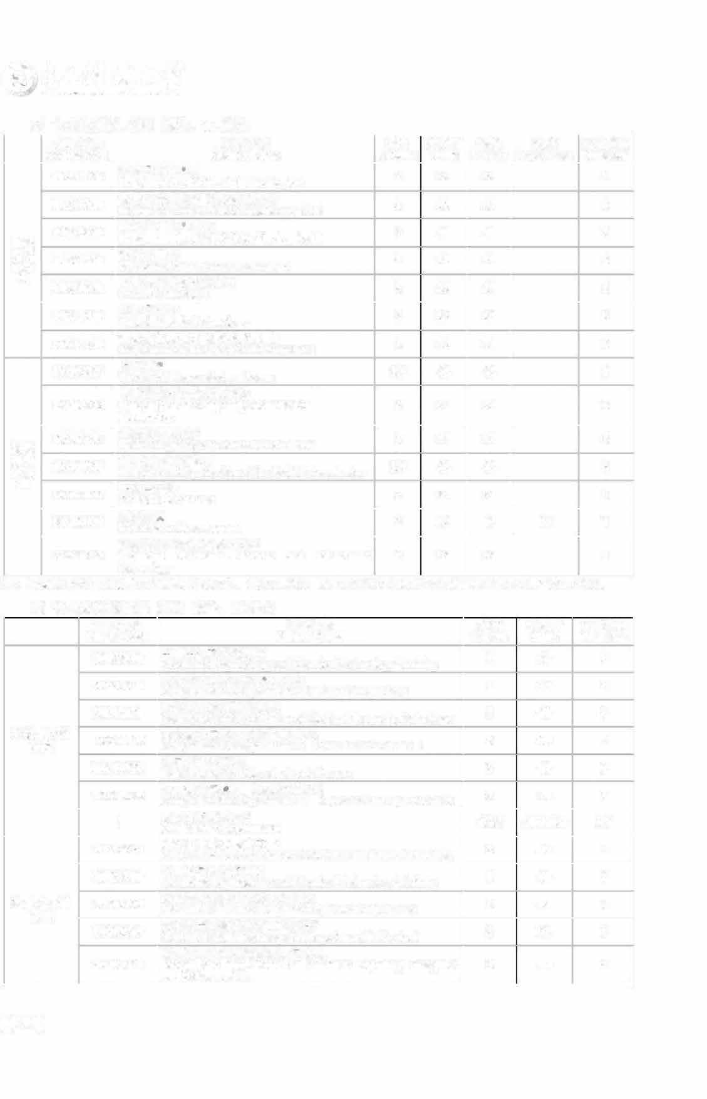

°““'工心l "4认庄廿1忙艾夏歧限｀”°"叩士OO'学倩 憎

**2)专业限选课（组）限选，**

**11学分**

**注： 固体电子学方向从以上** 7 **门课程中选修** 5 **门， 至少** 11 **学分；物理电子学方向从以上** 7 **门课程中选修**5 **门，**

**至少** 11 **学分。**

**3)专业实验限选课（组）限选，**

**10学分**

* **o96I**

**课程代码**

Course Code

**课程名称**

Course Name

**学分 总学时**

Credits Units

**开课学期**

Semester

**固体电子学方 向**

S0425610

**电工电气技术实训B**

Electronic Engineering and Electrical Technology Training

I 64

5

S0220010

**专业综合实验** I **（材料物理）**

Comprehensive Experiment I (Material Properties)

I 20

5

S0212020

**现代电子系统综合实验**

Comprehensive Experiment of Modern Electronic Technology

2 40

5

S0220130

**专业综合实验1I（器件与工艺）**

Comprehensive Experiment II (Process and Device )

3 60

6

H0201820

**微电子工艺实验**

Experiments for Microelectronic Process

m

2 40

6

W0220220

**专业综合实验 （系统与应用）**

Comprehensive Experiment m (Systems and Applications)

2 40

7

I

**挑战性实验课程＊**

Challenging Experiments

1/2/3 20/40/60

6/7

**物理电子学方向**

S0212020

**现代电子系统综合实验**

Comprehensive Experiment of Modern Electronic Technology

2 40

5

S0425610

**电工电气技术实训B**

Electronic Engineering and Electrical Technology Training

I 64

5

S0200430

**真空电子学综合实验** 1**（工艺）**

Vacuum Electronics Integrated Experiment I(Process)

3 48

5

S0200520

**真空电子学综合实验** II**（器件）**

Vacuum Electronics lnte穿ated Experiment II (Device)

2 32

6

S0201020

**跨学科综合应用系统设计与实现**

Design and implementation of interdisciplinary integrated

application system

2 40

6

**课程代码**

Course Code

**课程名称**

Course Name

**学分 总学时**

Credits Units

**理论**

Theory

**实验**

Experiment

**开课学期**

Semester

**固体**

号

H0217320

**微电子器件基础**

Fundmentals ofMicroelctronic Devices

2 32

32

5

F0216920

**物联网传感技术（挑战性课程）**

Internet of Things Sensor Technology (H)

2 32

32

6

P0219830

**固体电子学基础** II

Fundamentals ofSolid-State Electronics II

3 48

48

5

F0201720

**微电子工艺**

Microelectronic Process Technology

2 32

32

6

F0213020

**电子 设计自动化技术B**

EDATechnology**B**

2 32

32

5

F0217020

**光电子技术**

Optoelectronic Technology

2 32

32

6

H0217520

**微系统集成技术（挑战性课程）**

Integration Technology for Microsystems

2 32

32

6

熘翠赞

R0203525

**电子光学**

Theory of intense electron beams

2.5 40

40

5

R0201920

**电子学常用计算方法导论**

Introduction of Computing Methods for

Electronics

2 32

32

5

R0202020

**射频与微波电路**

Radio Frequency and Microwave Circuits

2 32

32

5

R0201525

**加速器原理与应用**

Principle and Application of the Particle Accelerator

2.5 40

40

6

R0200820

**阴极电子学**

Cathode Electronics

2 32

32

6

K0205520

**微波测娱**

Microwave Measurement

2 32

16

16

7

X0200320

**太赫兹电子器件和做纳技术**

Terahetz electronics devices and micro-nano

technology

2 32

32

5

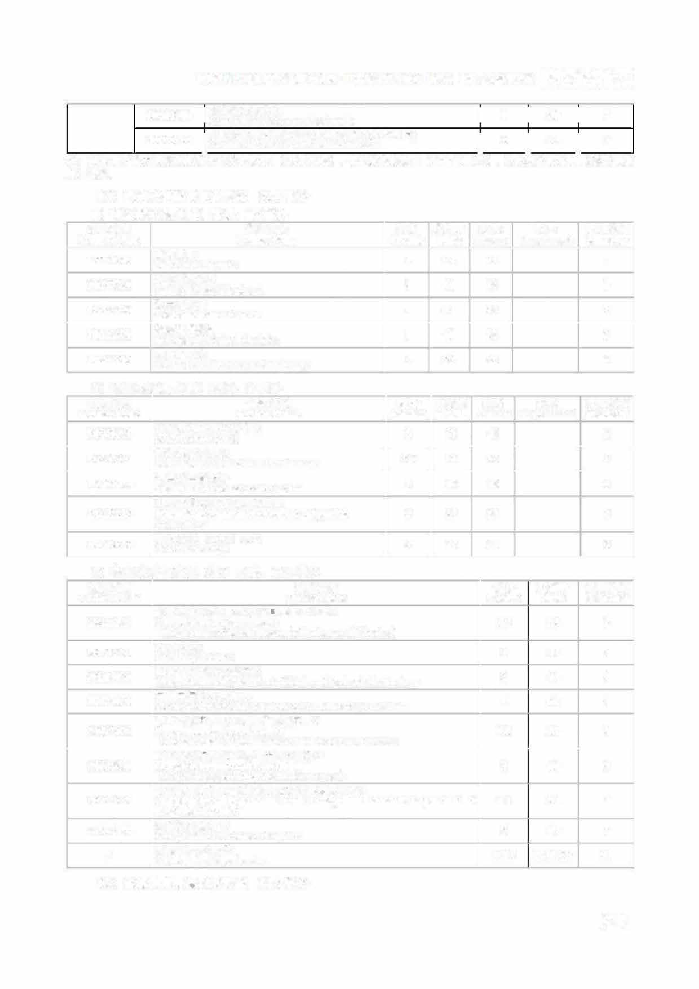

**电子科技大学电子科学与工程学院．工科试验班（电子工程类）本科人才培养方案1** 晋符翌费用笘开纶飞}|

I **C综o合mp课re程hen设s计iveDCourse Designs D**

**S0200910**

I

**I**

I

**20**

**7**

I

**IV新ir型tu真al 空Att器ai件n o的fN模o拟velV与a实c现uu（m挑D战ev性ice实s验课程）**

**S0200720**

**2**

|

**32**

|

**7**

**I**

**注：固体电子学方向建议选修专业综合实验l （材料物理），专业综合实验II（器件与工艺），专业综合实验ill（系统与应**

**用）课程。**

**(2) 微电子科学与工程专业 35.5 学分**

**1)专业核心课（组）必修，15 学分**

**2)专业限选课（组）限选，8 学**- **分**- -

**3)专业实· • 验-－限. ` 选课（组）限选，12.5 学**- **分**- -

**(3) 电磁场与无线技术专业 34.5 学分**

1097■

**Co课ur程se代C码ode**

**Co课ur程se名N称ame**

**C学red分its 总U学nit时s**

**开Se课me学ste期r**

**S0223315**

**专业综合实验I （微电子基础物理实验）**

**1.5 30**

**4**

**S0220320**

**EDA E实x验periments**

**2 40**

**5**

**S0212020**

**现Co代mp电re子hen系s统ive综E合xpe实r验iment of M odern Electronic Technology**

**2 40**

**5**

**S0425610**

**电Ele工ct电ron气ic 技E术ngi实ne训erinBg and Electrica l Technology Training**

**I 64**

**5**

**S0223415**

**C专o( 业mMM p综re合hen实s验ive1 lE（xpe傲ri电m子ent器II件实验） Devices) easurement Experiment of Microelectronic**

**1.5 30**

**5**

**S0223220**

**专业综合实验ill （微电子工艺实验）**

**( Experiments ctronic Process)**

**2 40**

**6**

**S0223515**

**专CIno业mp综ra e合hen实s验ive1V·tEsx（p集er成ime电n路t IV设计与De测s试ign实验and）Measure Experiment of tegr ted Circm )**

**1.5 30**

**7**

**K0214120**

**C综o合mp课re程hen设s计veBCourse Designs B**

**2 40**

**7**

**I**

**挑Ch战all性eng实i验ng 课Ex程pe＊riments**

**l /2/3 20/40/60**

**5/7**

**Co课ur程se代C码ode**

**Co课ur程se名N称ame**

**C学red分its**

**总U学nit时s**

**T理he论ory**

**Exp实er验iment**

**开Se课me学ste期r**

**R0200930**

**E电D子A 设Te计chn自o动lo化gy 技A术A**

**3**

**48**

**48**

**5**

**R0203335**

**F微ou波nd技a术tion基础of MAicrowave Technology**

**3.5**

**56**

**56**

**5**

**H0204530**

**D微es电ig子n o电f路M设icr计oelectronic Circuits**

**3**

**48**

**48**

**6**

**R0222320**

**功Po率we半r S导em体ic器on件du与cto集r成De技vi术ce andI ntegration Technology**

**2**

**32**

**32**

**6**

**H0205520**

**S片O上C T系e统chn(oSloOgCy )技术**

**2**

**32**

**32**

**6**

**Co课ur程se代C码ode**

**Co课ur程se名N称ame**

**C学re分dits**

**总U学nit时s**

**T理he论ory**

**Exp实er验iment**

**开Se课me学ste期r**

**E0200440**

**固So体lid-物S理tate Physics**

**4**

**64**

**64**

**3**

**P0222830**

**半Sem导i体con物d理uctoAr Physics A**

**3**

**48**

**48**

**4**

**R0222230**

**M微ic电r子oele器c件tronic Devices**

**3**

**48**

**48**

**5**

**R0222930**

**I集n成tegr电at路ed原C理ircuits Principles**

**3**

**48**

**48**

**6**

**F0201720**

**M微ic电r子oele工c艺tronic Process Technology**

**2**

**32**

**32**

**6**

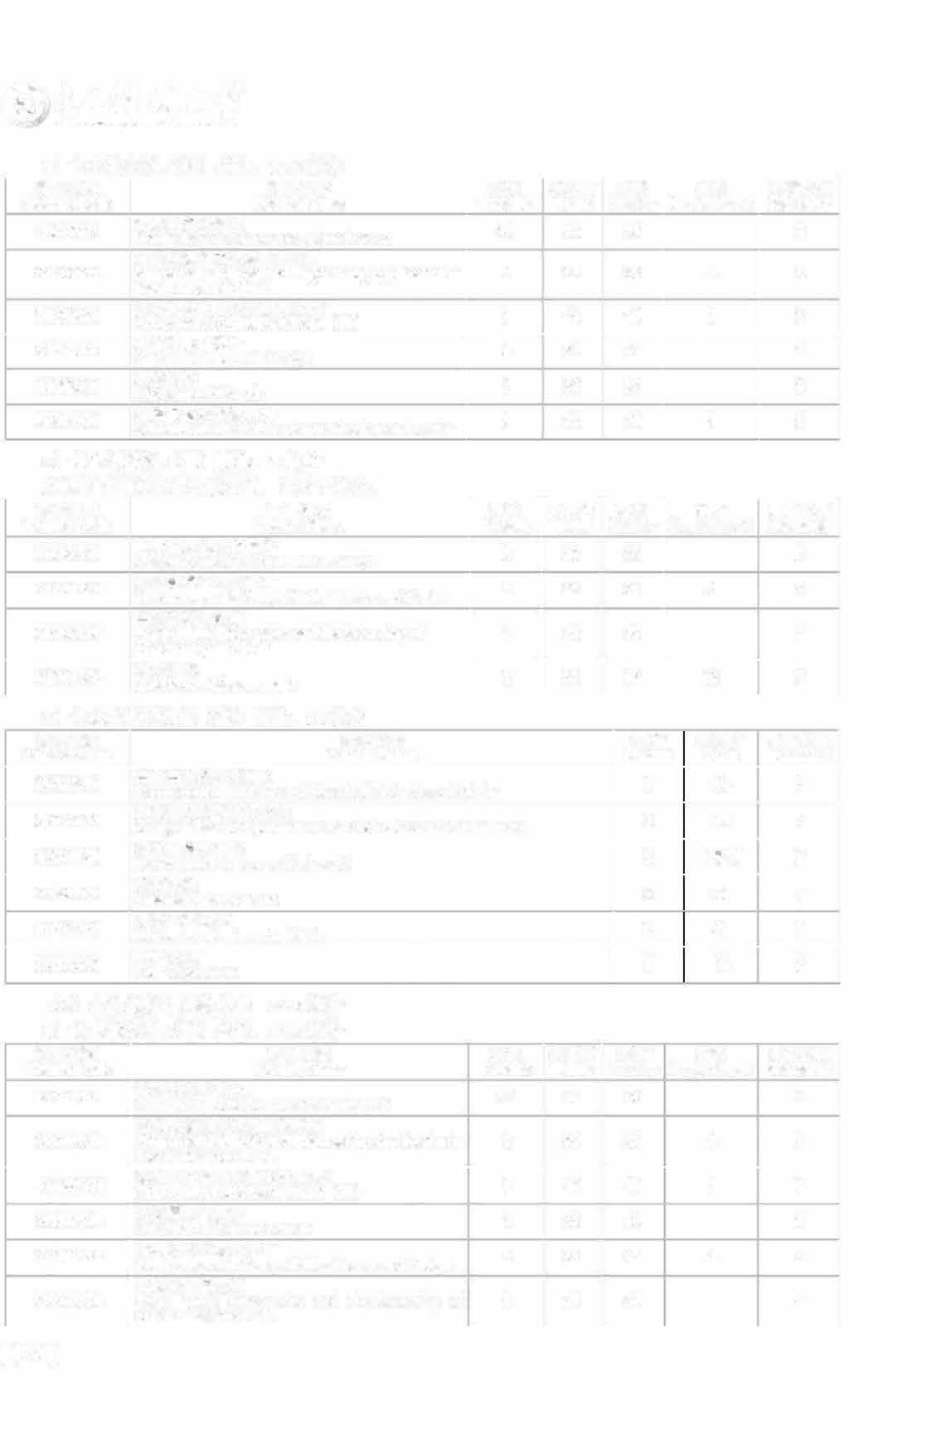

°““'工心l "认4庄廿1忙艾夏限歧｀”°"叩士OO'学倩 憎

1) **专业核心课（组）必修，** 17.5 **学分**

**2)专业限选课（组）限选， 7学分**

**从以下** 4 **门课程中选修** 3 **门， 至少** 7 **学分。**

3) **专业实验限选课（组）限选，** 10 **学**- -**分**-

**(4)电波传播与天线专业 34.5学分**

1) **专业核心课（组）必修**·一

**，** 17.5 **学分**

.098,

Co**课**ur**程**se**代**C**码**ode

Co**课**ur**程**se**名**N**称**ame

C**学**re**分**dits

**总**U**学**nit**时**s

T**理**he**论**ory

Exp**实**er**验**iment

**开**Se**课**me**学**ste**期**r

R0203435

**微**Fo**波**un**技**dat**术**ion**基**o**础**f MBicrowave Technology B

3.5

56

56

5

00200320

N**电**u**磁**me**场**ri**数**cal**值**M**方**et**法**ho**及**ds**工**an**程**d **应用**EngineeringApplication in lectrom agnetic Field

2

32

28

4

5

00203230

M**微**i**波**cro**固**w**态**av**电**e S**路**oli**（**d**挑**St**战**ate**性**C**课**irc**程**uit**）** CH)

3

48

40

8

6

00202740

A**天**n**线**ten**原**n**理**a T**与**he**设**ory**计**and Design

4

64

64

6

00203520

**电磁**!ec**兼**廿o**容**m**原**ag**理**net**与**icC**设**o**计**mpatibility Theory and Design

2

32

28

4

5

00203130

**电波传播与散射**

3

48

48

7

Co**课**ur**程**se**代**C**码**ode

Co**课**ur**程**se**名**N**称**ame

C**学**red**分**its **总**U**学**nit**时**s

**开**Se**课**me**学**st**期**er

S0425610

**电工**lec**电**tro**气**ni**技**c **术**ng**实**nie**训**e ri**B**ng and ElectricalTechnology Training

l 64

5

S0212020

**现**Co**代**mp**电**re**子**he**系**ns**统**ive**综合**x**实**peri**验**ment of Modem ElectronicTechnology

C

2 40

5

S0201720

**综**Co**合**mp**课**re**程**he**设**nsi**计**ve Course Designs C

2 **］学期**

6

K0205920

A**天**n**线**ten**测**n**揽**a Me asu rement

EDA E

2 32

7

R0212730

**微**Mi**波**cro**工**w**程**ave ngineering DA

3 48

7

S0200810

DSP **实验**Experiment

l 16

7

Co**课**ur**程**se**代**C**码**ode

Co**课**ur**程**se**名**N**称**ame

C**学**red**分**its

**总**Un**学**it**时**s

T**理**he**论**ory

Exp**实**er**验**iment

**开**Se**课**me**学**ste**期**r

R0202720

A**自**d**适**ap**应**tiv**天**e A**线**n**及**ten**相**n a**控**s **阵**and Phased A ays

汀

2

32

32

6

G0203520

**电磁**lec**兼**otrm**容**a**原**gn**理**eti **与**c C**设**om**计**pati bility Theory and Desi gn

2

32

28

4

s

G0203130

R**电**a**波传播**av**与**e**散**P r**射**opF agation and the Scattering of Elcet rom agneti c i eld

3

48

48

7

K0205520

**微**Mi**波**cro**测**w**量**ave Measurement

2

32

16

16

s

Co**课**ur**程**se**代**C**码**ode

Co**课**ur**程**se**名**N**称**ame

C**学**red**分**its

**总**U**学**nit**时**s

T**理**he**论**ory

Exp**实**er**验**iment

**开**Se**课**me**学**st**期**er

R0203435

F**微**o**波**un**技**d a**术**ti o**基**n o**础**f MBicrowave Technology B

3.5

56

56

5

G0200320

N**电**u**磁**me**场**ri**数**cal**值**M**方**et**法**ho**及**ds**工**an**程**d **应用**EngineeringApplication in lecrtom agnetic Field

2

32

28

4

5

G0203230

**微**Mi**波**cro**固**w**态**av**电**e S**路**oli**（**d**挑**St**战**ate**性**C**课**irc**程**uit**）** (H)

3

48

40

8

6

G0202740

**天**An**线**ten**原**n**理**a T**与**he**设**ory**计**and Design

4

64

64

6

G0202820

M**微**i**波**cro**网**w**络**ave Network

2

32

32

6

R0212930

S**通**y**信**ste**与**m**雷**Intr**达**o**系**du**统**cti**概**on**论**of Communication and Radar

3

48

40

8

6

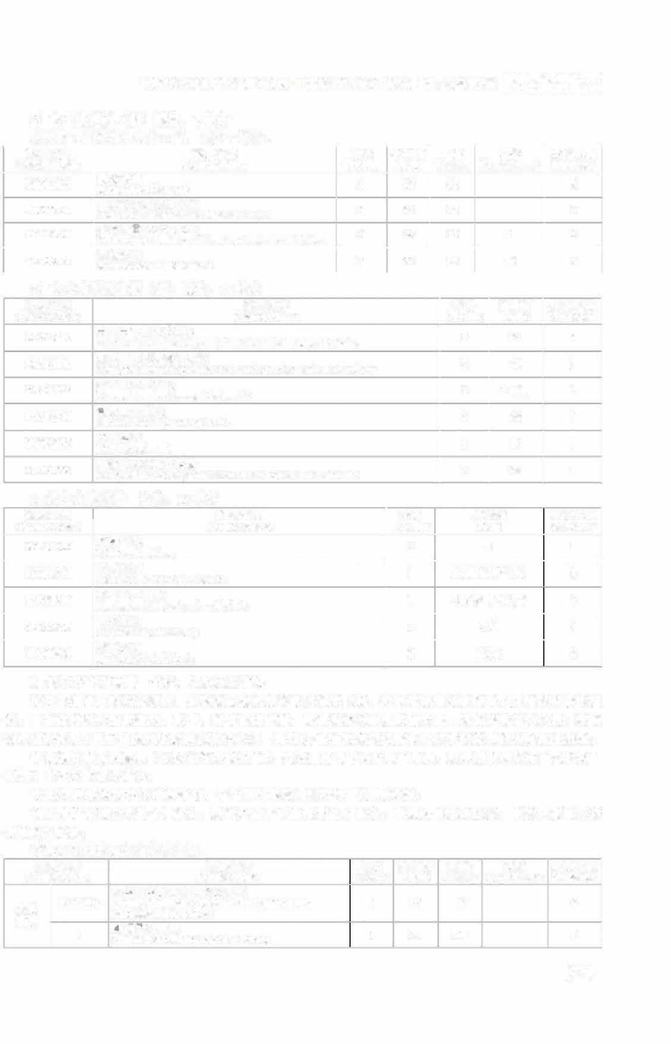

**电子科技大学电子科学与工程学院．工科试验班（电子工程类）本科人才培养方案** 1 晋符翌费用笘开纶飞}|

**2)专业限选课（组）限选， 7学分**

**从以下** 4 **门课程中选修** 3 **门， 至少** 7 **学分。**

**3)专业实**- - **验**- .**限选课（组）限**歹勹千 **选，**

**10学**- -**分**-

**5集中实践教学 必修， 12学分**

**6.多元化教育课程 任选，**

**4.5/6/6.5学分**

**学生根据自己的兴趣爱好、 未来发展规划和学院对学术精英、**

**行业精英和创业精英人才培养的修读建**

**议， 自主选择的课程或活动。 其中， 跨专业选修课、 跨学院选修课见其他专业、 其他学院培养方案；素质教育选修课见《电子科技大学素质教育选修课一览表》；创新实践与拓展项目以学校发布的认定办法为准。**

**学生须在美育类课程（含核心通识模块 “ E、 艺术鉴赏与审美体验” 课程、素质教育选修课 “ 艺术类” 课程）中至少修读2学分。**

**专业／方向模块仅作为选课参考， 学生可以根据需要跨专业／方向选修。**

**电子科学与技术专业4.5学分， 微电子科学与工程专业6学分， 电磁场与无线技术、 电波传播与天线专业6.5学分。**

**学院开设的多元化选修课包括：**

**1099**■

**课程代码Course Code**

**课程名称 学分**

**Course Name Credits**

**总学时Units**

**理论Theory**

**实验Experiment**

**开课学期Semester**

盓

**10216010**

**大学生学业认知与专业研讨 1**

**16**

**16**

**2**

**I**

**暑期国际学堂 S chool 2**

**umer chool-Intematiooal**

**20**

**20**

**I**

**课程代码Course Code**

**课程名称Course Name**

**学分Credits**

**总学时 开课学期**

**Units Semester**

**S9800120**

**军事训练Military Training**

**2**

**I l**

**L0201210**

**电装实习**

**Electrical AssemblyPractice**

**1**

**16周学时＊1周 2**

**L0400510**

**基础工程训练 Fund皿ental Engineering Training**

**I**

**4周学时＊18周 4**

**S0222520**

**专业实习 Engineering Internship**

**2**

**2周 I**

**S0200260**

**毕业设计Undergraduate Thesis**

**6**

**16周 8**

**课程代码Course Code**

**课程名称Course Name**

**学分Credits**

**总学时Units**

**开课学期Semester**

**S0425610**

**电工电气技术实训B**

**ElectronicEngineering andElectrical Technology Training**

**l**

**64**

s

**S0212020**

**现代电子系统综合实验**

**ComprehensiveExperiment of ModernElectronic Technology**

**2**

**40**

**5**

**S0201720**

**综合课程设计C**

**Comprehensive Course Designs C**

**2**

**1学期**

**6**

**R0212730**

**微波工程EDA MicrowaveEngineeringEDA**

**3**

**48**

**7**

**0200810**

**DP实验DSPExperiment**

**l**

**16**

**7**

**K0206230**

**电波与天线综合实验**

**ComprehensiveExperiment of on R adiowave and Antenna**

**3**

**48**

**7**

**课程代码Course Code**

**课程名称Course Name**

**学分Credits**

**总学时Units**

**理论Theory**

**实验Experiment**

**开课学期Semester**

**G0202820**

**微波网络Microwave Network**

**2**

**32**

**32**

**6**

**R0202720**

**自适应天线及相控阵**

**Adaptive Antennas andPhased Arrays**

**2**

**32**

**32**

**6**

**R0212930**

**通信与诏达系统概论 Communication and R adar**

**ystem Introduction of**

**3**

**48**

**40**

**8**

**6**

**K0205520**

**微波测量**

**Microwave Measurement**

**2**

**32**

**16**

**16**

**5**

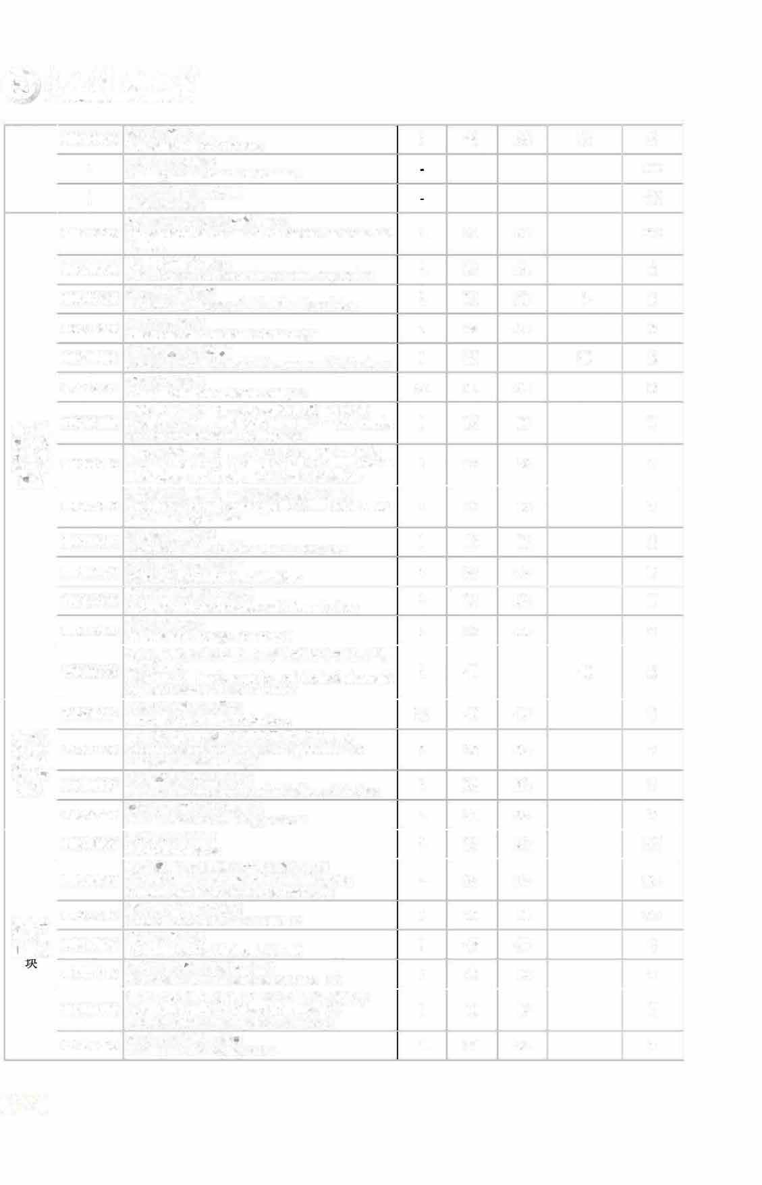

°““'工心l "4认庄廿1忙艾夏歧限｀”°"叩士OO'学倩 憎

* **1001**

**H0200 l 30**

**F软und件am技术ent础als ofSoftware** **3**

**48**

**36**

**12**

**2**

**I**

**U大nd学erg生ra科d研ua训te练Research Training**

**大学生创新创业项目**

**4-6**

**I**

**U先n进derg电子radu材料ate 及器件前沿专题**

**4-8**

**学电子与技科甲**

**H0215320**

**DInetrvoicdeusction ofAdvanced Electronic Materials and 2电子材料备技术**

**30**

**30**

**5/7**

**R0220420**

**溥Th膜e P物ri理ncip与al 技术ofElectronic Material Preparation 2**

**2**

**32**

**32**

**6**

**H0202520**

**P电h子ysic测量s and技术Process of ThinFilm Deposition**

**32**

**28**

**4**

**6**

**H0211630**

**E电lectro测攒nic M技术easu实验rement Technology** **3**

**48**

**48**

**6**

**H0211110**

**Ex子periment ofElectronic Measurement Technology l**

**材料分析础基**

**20**

**20**

**6**

**F0212125**

**新Fund技术ame专n题tals（一ofMa－t－）e－r软ia磁l A铁na氧lysi体s 及-超--导技术** **2.5**

**40**

**40**

**6**

**H0200110**

**aLnedctuSruepserocnonNdeuwctiTveechnTeochlogio leos织es(1 电 ） Soft Ferrite** **1**

**新技术专题（二－－） －隐身技术与( 子陶瓷料**

**16**

**16**

**7**

**H0200910**

**LTeecchtunroelsogoynandNeEwlecTtreochnnicolCoegrieams ic M2 ater-i-a-lsStealth l**

**新技术专题（三）---新型滤波器及其应用**

**16**

**16**

**7**

**H0200310**

**新aLnedcturehseoi沿rAn ppNelwicaTteiocnhsnologies (3) --- Novel Filters** **1**

**源前 技术 1**

**16**

**16**

**7**

**H0213910**

**A纳dv米an材料cing 与fro纳nt米s in器件New energy resources**

**16**

**16**

**6**

**H0202420**

**先Na进no半-M导ater体ia材料l and与N器ano件-Devices** **2**

**2**

**32**

**32**

**7**

**H0204220**

**信Adv息a存nc储ed S技术emiconductor and Micro-<ievices**

**32**

**32**

**7**

**H0202920**

**I千战nfor课m电atio薄n 膜St的orag光e 电T探echn测系olog统y的设计与实现（挑 2**

**32**

**32**

**7**

**W0200320**

**子**

**De性sign and Implementation of Optical-electronic 2**

**太Sys赫te兹m B科学ased技术on E导l论ectronic Film 2.5**

**40**

**40**

**6**

辔**电子与科技 学**

**R0201425**

**带Intro电粒duc子ti的on o电f磁THz Te与ch应nology 战 性 程**

**40**

**40**

**6**

**R0202120**

**cEhelacrgtrompaagrntiectliec bra辐d射iatsi(oHn)s 用and挑（ applications）of** **2**

**高功率微波技术e及am器件**

**32**

**32**

**7**

**R0201120**

**H等ig离h-pow体er电子mic学row及a其ve应t用echnologies and devices** **2**

**2**

**32**

**32**

**7**

**R0202220**

**Plasm子a electronics and applications**

**现代电力电子学 2**

**32**

**32**

**7**

田

**H0213620**

**P功ow率e集r E成lec电t路ronic微和 s 电子封装前沿技术**

**32**

**32**

**5/7**

**H0213720**

**Circuits and Micro s Pac 2**

**微纳电子学前沿技术**

**32**

**32**

**5/7**

**H0215610**

**通Fr信ontie电子r of电M路icro/Nanoelectronics** **1**

**10**

**10**

**5/7**

**H0217630**

**H3401310**

**微Com电子mun技术icatio学n 科E前le沿ctro（n一ic Circuit** **3**

**48**

**48**

**4**

**微Adv电ancin技术g fro学nt科s前in沿Mic（二roelect微ronics电子(1)** **1**

**智能 技术**

**16**

**16**

**7**

**H34014!0**

**AMdicvra子ncing fronts in Microelectronics (2)** **I**

**集成oe电路lectr测试onic 与Int封e装lligence Techn ology 2**

**I**

**16**

**16**

**7**

**H3401020**

**Testing and Packaging of Cs**

**32**

**32**

**7**

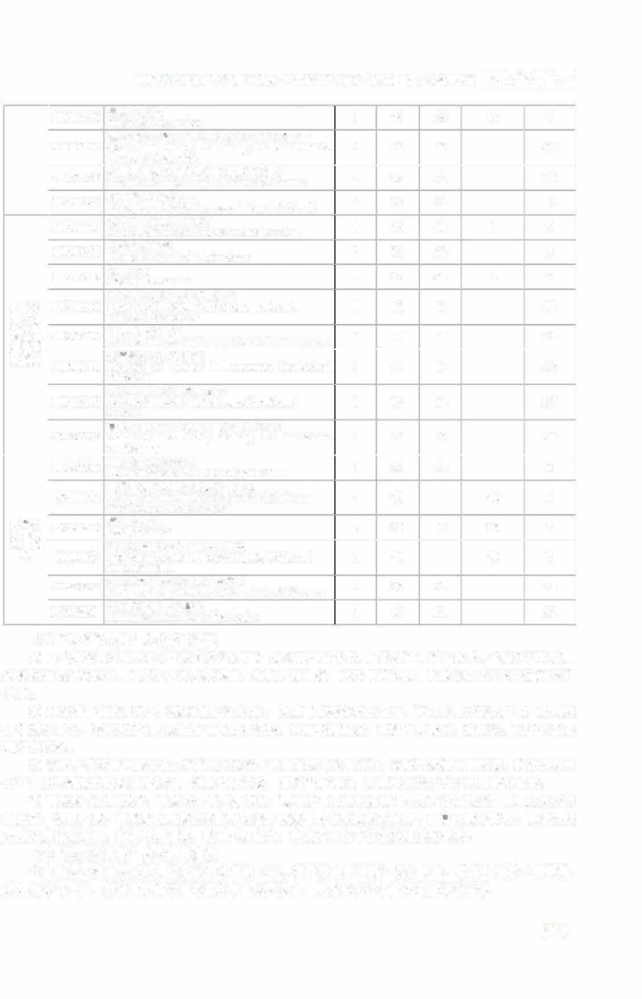

**电子科技大学电子科学与工程学院．工科试验班（电子工程类）本科人才培养方案1** 晋符翌费用笘开纶飞}|

**(1) ” 专业学术类” 人才修读建议**

1. **电子科学与技术专业（固体电子学方向）：薄膜物理与技术、电子材料与制备技术、信息存储技术、**

**纳米材料与纳米器件、电子测黛技术等课程， 参加科研训练， 培养科研能力， 完成多元化个性化课程学分要求。**

1. **电子科学与技术专业（物理电子学方向）： 高功率微波技术及器件、 等离子电子学及应用、太赫兹科学技术导论、带电粒子的电磁辐射与应用等课程， 参加科研训练， 培养科研能力， 完成多元化个性化课程学分要求。**

**3)微电子科学与工程专业：通信电子线路、微电子技术学科前沿、集成电路测试与封装、现代电力电 子学、射频集成电路原理等课程， 参加科研训练， 培养科研能力， 完成多元化个性化课程学分要求。**

**4) 电磁场与无线技术、电波传播与天线专业：微电子与集成电路设计、频率合成技术、自适应天线及相控阵、微带天线、电磁场与无线技术前沿讲座、微波电路与系统发展趋势、计算电磁学前沿、频率源技 术前沿讲座等课程， 参加科研训练， 培养科研能力， 完成多元化个性化课程学分要求。**

**(2) “ 交叉复合类” 人才修读建议**

**立志千交叉复合发展的同学建议与本学院（含示范性微电子学院）其它专业、 信息与通信工程学院、光电科学与工程、材料与能源学院等相关专业交叉复合， 完成多元化个性化课程学分要求。**

1101 ■

H0202730

集Int成eg电rat子ed学Electronics 3

48

36

12

7

X0200210

**微纳能源采集与自驱动穿戴式电子技术前沿 l**

16

16

5/7

W0200120

**D复e杂sig数n 字of集Co成m电ple路x 设Di计git（al I挑nt战eg性rat课ed程C）汀cuits** **2**

32

32

5/6

H3401220

P射ri频nc集ipl成es 电of路R原adi理o Frequency[otegrated Circuit 2

32

32

5

**电磁场线与恳播 与天盓无**

**线 模块**

H0204430

**M微i电cro子el与ec集tro成nic电a路nd设In计tegrate Circuit Design** **3**

48

40

8

5

H0203920

**F频re率qu合en成cy技S术ynthesis Technology** **2**

**天线**

32

32

5

H0205820

微Mi带crostrip Antenna 2

32

28

4

7

H0211510

**L电e磁ctu场re与s o无fFro技nti术er前i n沿El讲ec座tromagnetic and 1**

Wireless Technology

16

16

5/7

H0209110

A计d算va电nc磁ed学To前pi沿cs in Computational Electromagnetic 1

10

JO

5/7

H0209310

L频e率ctu源re技s 术of前F沿ro讲nti座er in Frequency Synthesized l Generator

10

IO

5/7

H0209410

**A微d波va电nc路ed与To系pi统cs 发in展M趋icr势owave Circuits and** **1**

System

**12**

12

5/7

W0200210

**C微o波�p工re程�e综ns合ive能力ab训ilit练y （tra挑in战in性g 课fo程r ）microwave l engmeenng**

16

16

4/6

**课跨程目科与**

**学**

**块 模**

R0202520

**电Ele磁ctr场om与a人gn体eti健c F康ield and Human Health** **2**

32

32

6

S0201020

**D跨e学si 科综and合i应mp用le系me统nt设ati计on与o 实in现terdisciplinary** **2**

integgnrated application system f

40

40

6

R0202320

**C疯ra狂zy的B电at池teries** **2**

32

16

16

7

S0201120

**I电nt磁era场ct与ion纳b米etw材ee料n 的Ele相ct互ro作ma用 etic Fields and** **2**

Nanomaterials gn

40

40

7

R0203220

**D纳e米si 材料an传d A感pp器li的cat设ion计s 与of应Na用no Material Sensors** **2**

**gn**

32

32

5/7

R0202820

**F生u物nd医am学en光tal子s o学fb基io础medical optics** **2**

32

32

5/7

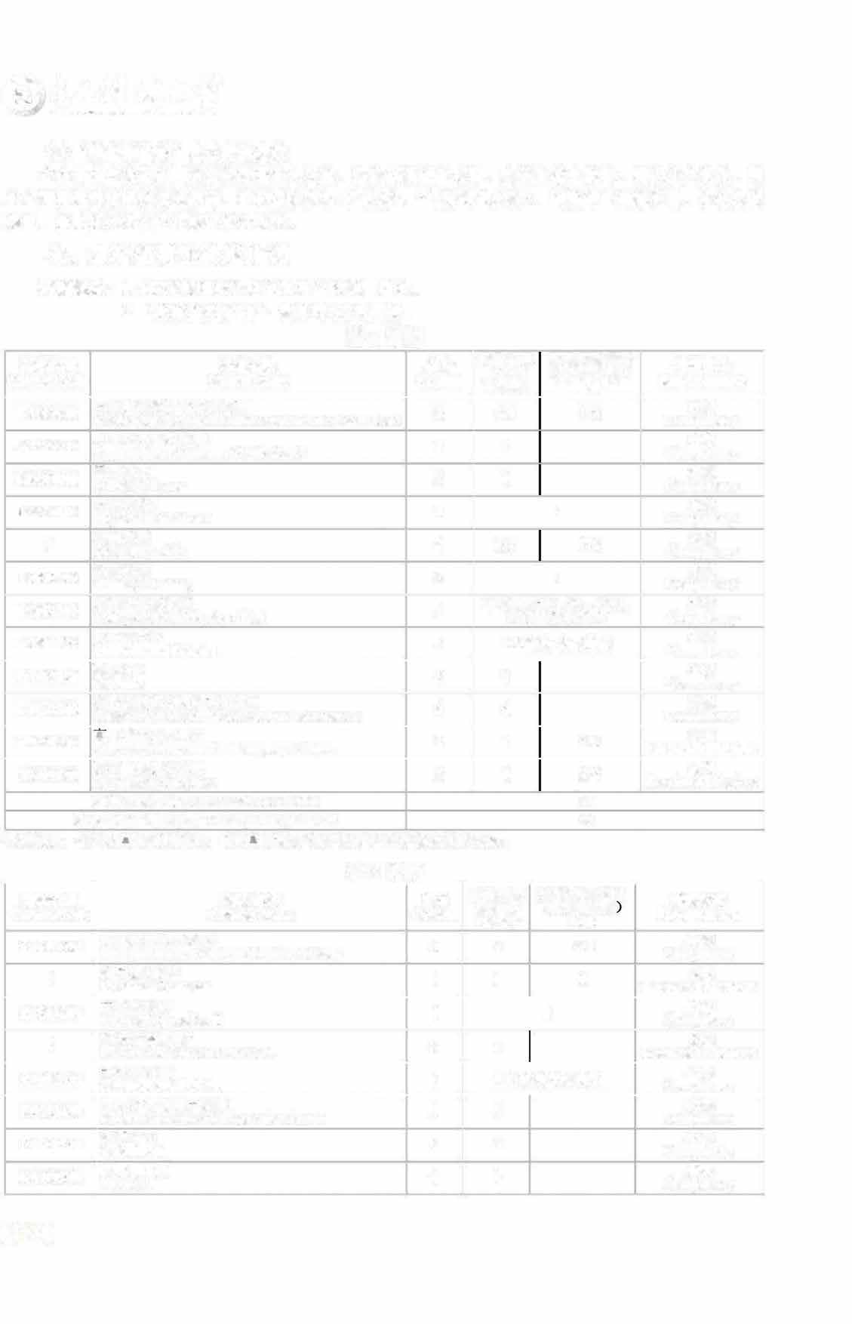

°““'工心l "4认庄廿1忙艾夏歧限｀”°"叩士OO'学倩 憎

**(3) ” 就业创业类” 人才修读建议**

**立志千创业发展的同学建议根据个人兴趣， 选修创新创业项目、 大学生就业指导、 现代社交礼仪、 职**

**业生涯规划等素质教育选修课， 组织团队参加“挑战杯“ 、 “创新创业大赛”、 创新创业训练项目、项目， 完成多元化个性化课程学分要求。**

**七、 本科指导性教学计划**

**社会实践**

**特别提示：**

1. **＊标注课程请参见当期开出的课程目录。**
2. **“实验实践学时“ ＝周学时＊开课周数。**

**第1学期**

**“**

**“**

特别提示：希望更高要求的学生， 可选高阶课程 数学分析I 替代 微积分I 课程。

-**第**. **2学**千 ．**期**．可

* 1021

课程代码Course Code

课程名称Course Name

学分Credits

理周学论 平均时Theory

Lab

修读要求Requ订ements

Bl80!030

中国近现代史纲要

The Summary of Chinese Modem History

3

2

2*8

。

必修Compulsory

I

新生研讨课＊ Freshman Seminar

1

l

限选Restricted Electives

B2000210

大学体育II

Physical Education J1

l

I

必修Compulsory

I

通识外语课程＊

English for General Education

2

2

限选Restricted Electives

B1800720

形势与政策 Situation and Policies

I

1-6学期专题讲座

必修Compulsory

R0212450

电路分析与电子线路

Circuit Analysis and Electronic Circuits

5

5

必修Compulsory

**D1100250**

微积分II Calculus II

5

5

必修Compulsory

D1200340

大学物理l Physics I

4

4

必修Compulsory

课程代码Course Code

课程名称Course Name

学分Credits

**理周论学平均时** 嗜蒜忑贝

Theory Lab

修读要求Requirements

**B1 800830**

思想道德修养与法律基础

Ideological and Moral Cultivation and the Legal Basis

3

2.5 1*6

必修Compulsory

A7302210

人类文明经典赏析＊ * Appreciation of Human Civilization

**1**

l

必修Compulsory

**M9800110**

军事理论Military Theory

2

**1**

必修Compulsory

B2000110

大学体育l

Physical Education I

**1**

I

必修Compulsory

I

通用英语General English

4

3.5 1*8

必修Compulsory

L9800210

军事训练 Military Training

大学生体质 试

2

I

必修Compulsory

B2000510

College-stud测ent Physique Test

I

每学试年测格试1获取次 ， 4次测

学分

必修Compulsory

B1800720

形势与政策 Situation and Policies

I

1-6学期专题讲座

必修Compulsory

D1100160

微积分I Calculus

6

6

必修Compulsory

**D1100540**

线性代数与空间解析几何I

Linear Algebra and Space Analytic Geometry I

4

4

必修Compulsory

H0201920

尚级语言程序设计

Advanced Programming Language Design

2

l 2*6

限选Restricted Electives

E0400120

现代工程设计制图Engineering Graphics

2

**1 2*4**

Restr 限选

icted Electives

建议修读学分Recommended Credits

建议 论 平 周学 Theory Unit per week

27

**理 均 时 “ “**

20

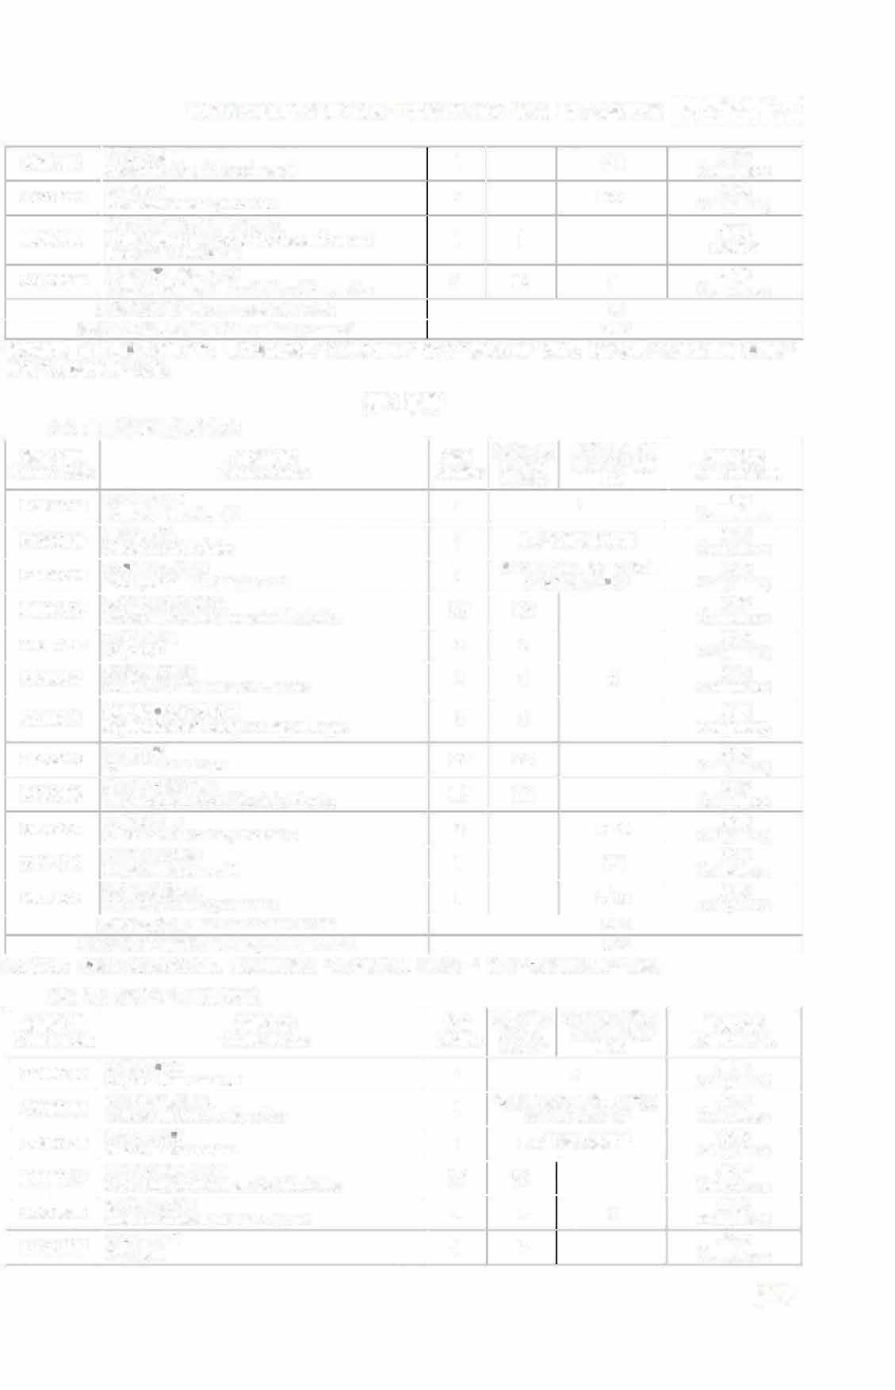

**电子科技大学电子科学与工程学院．工科试验班（电子工程类）本科人才培养方案1** 晋符翌费用笘开纶飞}|

**特别提示：希望更高要求的学生， 可选商阶课程 “ 数学分析II"替代 “ 微积分II"课程，高阶课程 ” 大学物理1 （商阶）**

**”**

**替代 “ 大学物理I"课程。**

**第3学期**

**(1)电子科学与技术专业**

* - －

**特别提示：希望更高要求的学生 可**

**选高阶课程 大学物理II（高阶）**

**＂替代 大学物理I I"课程。**

**(2)微电子科学与工程专业**

**1103**■

**C课ou程rse代C码ode**

**Co课ur程se名N称ame**

**C学re分dits**

**理论周学平时均Theory**

嗜蒜右**Lab**

**Re修qu读ir要em求ents**

**B2000310**

**P大h学ys体ical育Emducation III**

**1**

**I**

**Com必p修ulsory**

**82000510**

**C大o学ll生ege体-stu质测den试t Physique Test**

**I**

**每学 1 4**

**试年测格试获取次学分， 次测**

**Com必p修ulsory**

**Bl 800720**

**形Sit势ua与tio政n a策nd Policies**

**I**

**1-6学期专题讲座**

**Com必p修ulsory**

**DI 100735**

**概Pro率ba论bi与lity数a理nd 统M计athematical Statistics**

**3.5**

**3.5** 。

**Com必p修ulsory**

**E0200840**

**M数学eth物od理s o方f M法athematical Physics**

**4**

**4**

**Com必p修ulsory**

**Dl 200440**

**P大h学ys物ics理ll Il**

**4**

**4**

**Com必p修ulsory**

**C课ou程rse代C码ode**

**Co课ur程se名N称ame**

**C学re分dits**

**理论周学平时均Theory**

嗜酪飞勺**Lab**

**Re修qu读ir要em求ents**

**B2000310**

**P大h学ys体ical育EIdIuIcation III**

**I**

**I**

**Com必p修ulsory**

**B1 800720**

**S形it势ua与tion政a策nd Policies**

**大学生体质 试**

**I**

**1-6学期专题讲座**

**Com必p修ulsory**

**B2000510**

**College-stu测dent Physique Test**

**I**

**每学试年合测格试1获取次学， 4次测**

**分**

**Com必p修ulsory**

**D11 00735**

**概Pro率ba论bi与lity数a理nd 统M计athematical Statistics**

**3.5**

**3.5**

**Com必p修ulsory**

**D1200440**

**P大h学ys物ics理II II**

**4**

**4**

。

**Com必p修ulsory**

**E0200840**

**M数学eth物od理s o方f M法athematical Physics**

**4**

**4**

**Com必p修ulsory**

**E0200540**

**A数p字pl逻ica辑tio设n a计n及d D应es用ign ofDigitaJ Logic**

**4**

**4**

**Com必p修ulsory**

**R0202925**

**Q量u子an力tum学Mechanics**

**2.5**

**2.5**

**Com必p修ulsory**

**R0203015**

**T热he力rm学o与dyn统am计物ics理and Statistic Physics**

**1 .5**

**1.5**

**Com必p修ulsory**

**S021 2220**

**E电le路ctr实o验nic** n **Experiment II**

**Circuit**

**2**

**4*10**

**Com必p修ulsory**

**S 1214710**

**P大h学ys物ica理l E实xp验eriIment I**

**l**

**4*4**

**Com必p修ulsory**

**S0211610**

**D数i字git系al S统ys实te验m EI xperiment I**

**1**

**2*10**

**Com必p修ulsory**

**建议修读学分Recommended Credits**

**建议 平 周学时Theory Unit per week**

**24.S**

**理论 均 ”**

**19.5**

**“**

**S0212110**

**E电le路ctr实o验nic CI ircuit Experiment I l**

**4*5**

**Com必p修ulsory**

**L0201210**

**E电le装ctr实ic习al Assembly Practice l**

**16*1**

**Com必pu修lsory**

**10216010**

**C大o学ll生ege学S业tud认en知ts A与c专ad业em研ic讨Recognition and** **1**

**Professional Seminars**

**l**

**El选ec修tive**

**A9700220**

**M心理enta健l康He与alt创h 新and能T力he Ability of Innovation** **2**

**0.5**

**I**

**Com必p修ulsory**

**建议修读学分Recommended Credits 26**

**建议理论平均学周 时Theory Unit per week 20.5**

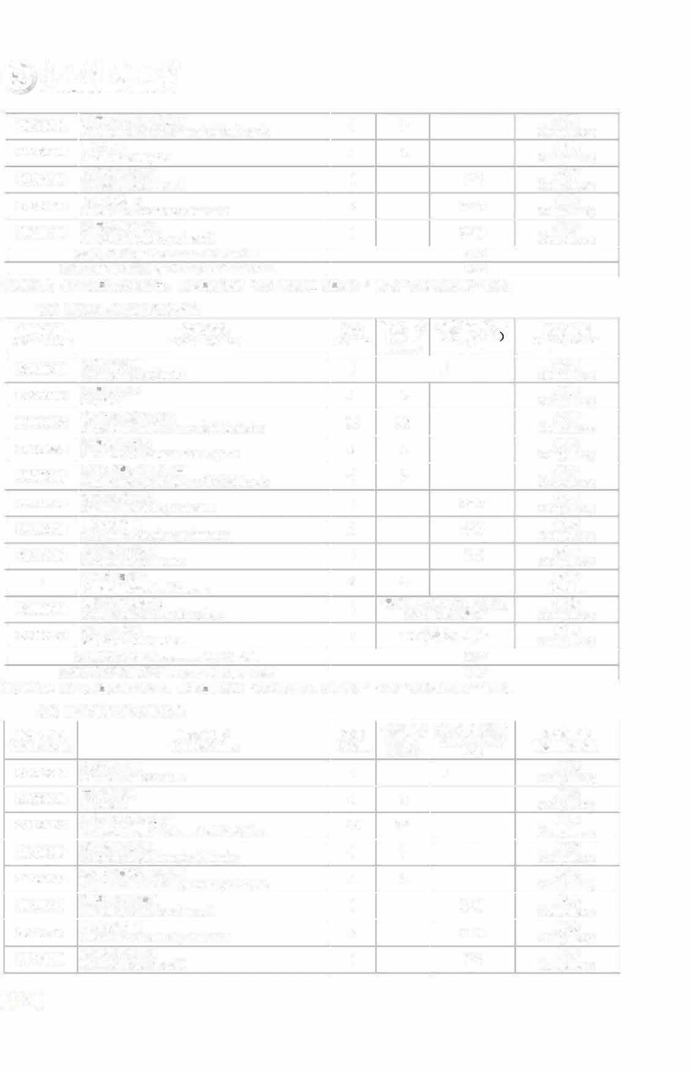

°““'工心l "认4庄廿1忙艾夏限歧｀”°"叩士OO'学倩 憎

**特别提示：希望更商要求的学生， 可选高阶课程 ” 大学物理II（商阶）**

**＂替代 “ 大学物理II” 课程．**

**(3)电磁场与无线技术专业**

**特别提示： 希望更高要求的学生， 可选高阶课程 ” 大学物理II（高阶）**

**替代 “ 大学物理II"课程。**

**(4)电波传播与天线专业**

* **1041**

**Co课ur程se代C码ode**

**Co课ur程se名N称ame**

**C学re分dits**

**理论周学均平时**

**Theory**

芍蒜霄！**Lab**

**Re修qu读ir要em求ents**

**B2000310**

**P大h学ysi体cal育EdIeIuIcation ID**

**1**

**I**

**Com必p修ulsory**

**Dl200440**

**大Ph学ysi物cs理II 1I**

**4**

**4**

**Com必p修ulsory**

**Dl 100735**

**概Pro率ba论bi与lity数a理nd 统Ma计thematical Statistics**

**3.5**

**3.5**

**Com必pu修lsory**

**E0200840**

**M数学eth物od理s of方M法athematical Physics**

**4**

**4**

**Com必pu修lsory**

**E0200540**

**A数p字pli逻ca辑tio设n a计n及d D应es用ign of Digital Logic**

**4**

**4**

**Com必pu修lsory**

**S0211610**

**D数i字git系al S统ys实t验em EI xperiment I**

**I**

**2*10**

**Com必pu修lsory**

**S0212220**

**E电le路ctr实o验nic CIIircuit Experiment Il**

**2**

**4*10**

**Com必pu修lsory**

**Sl 21471 0**

**P大h学ysi物ca理l Ex实验periIment I**

**1**

**4*4**

**Com必pu修lsory**

**Co课u程rse代C码ode**

**Co课ur程se名N称ame**

**C学re分dits**

**理论周学均平时Theory**

**Lab**

**Re修qu读ir要em求ents**

**B2000310**

**大Ph学ysi体cal育EdIIuIcation** m

**I**

**I**

**Com必pu修lsory**

**D1200440**

**P大h学ysi物cs理II II**

**4**

**4**

**Com必pu修lsory**

**DI 100735**

**P概ro率ba论bi与lity数a理nd 统M计athematical Statistics**

**3.5**

**3.5**

**Com必pu修lsory**

**E0200840**

**M数学etho物d理s of方M法athematical Physics**

**4**

**4**

**Com必pu修lsory**

**E0200540**

**A数p字pli逻ca辑tio设n a计n及d D应es用ign of Digital Logic**

**4**

**4**

**Com必pu修lsory**

**S0211610**

**D数i字git系al S统ys实t验em EI xperiment I**

**1**

**2*10**

**Com必pu修lsory**

**S0212220**

**E电le路ctr实o验nic CIIircuit Experiment II**

**2**

**4*10**

**Com必pu修lsory**

**S1214710**

**P大h学ysi物ca理l Ex实验peri1ment J**

**1**

**4*4**

**Com必pu修lsory**

**I**

**G通e识ne教ral育E课du＊cation Courses**

**2**

**2**

**El选ec修tive**

**82000510**

**C大o学lle生ge体-st质ude测n试t Physique Test**

**I**

**每学试年合测格试获1 次，学分4次测**

**Com必p修ulsory**

**B1800720**

**形Sit势ua与tio政n a策nd Policies**

**I**

**1 -6学期专题讲座**

**Com必pu修lsory**

**建议修读学分周 R时ecommended Credits**

**22.5**

**建议理论 均平 学 Theory Unit per week**

**1 7.5**

**“**

**E0200540**

**A数p字pli逻ca辑io设n a计n及d D应es用ign of Digital Logic**

**4**

**4**

**Com必pu修lsory**

**E0200440**

**S固ol体id-物S理tate Physics**

**4**

**4**

**Com必pu修lsory**

**S1214710**

**P大h学ysi物ca理l Ex实验periIment I**

**1**

**4*4**

**Com必pu修lsory**

**S0212220**

**E电le路ctr实o验nic CIIircuit Experiment II**

**2**

**4*10**

**Com必pu修lsory**

**S0211610**

**D数i字git系al S统ys实t验em EI xperiment I**

**l**

**2*10**

**Com必pu修lsory**

**建议修读学分周 R时ecommended Credits**

**24.5**

**建议理论 平均 学 Theory Unit per week**

**19.5**

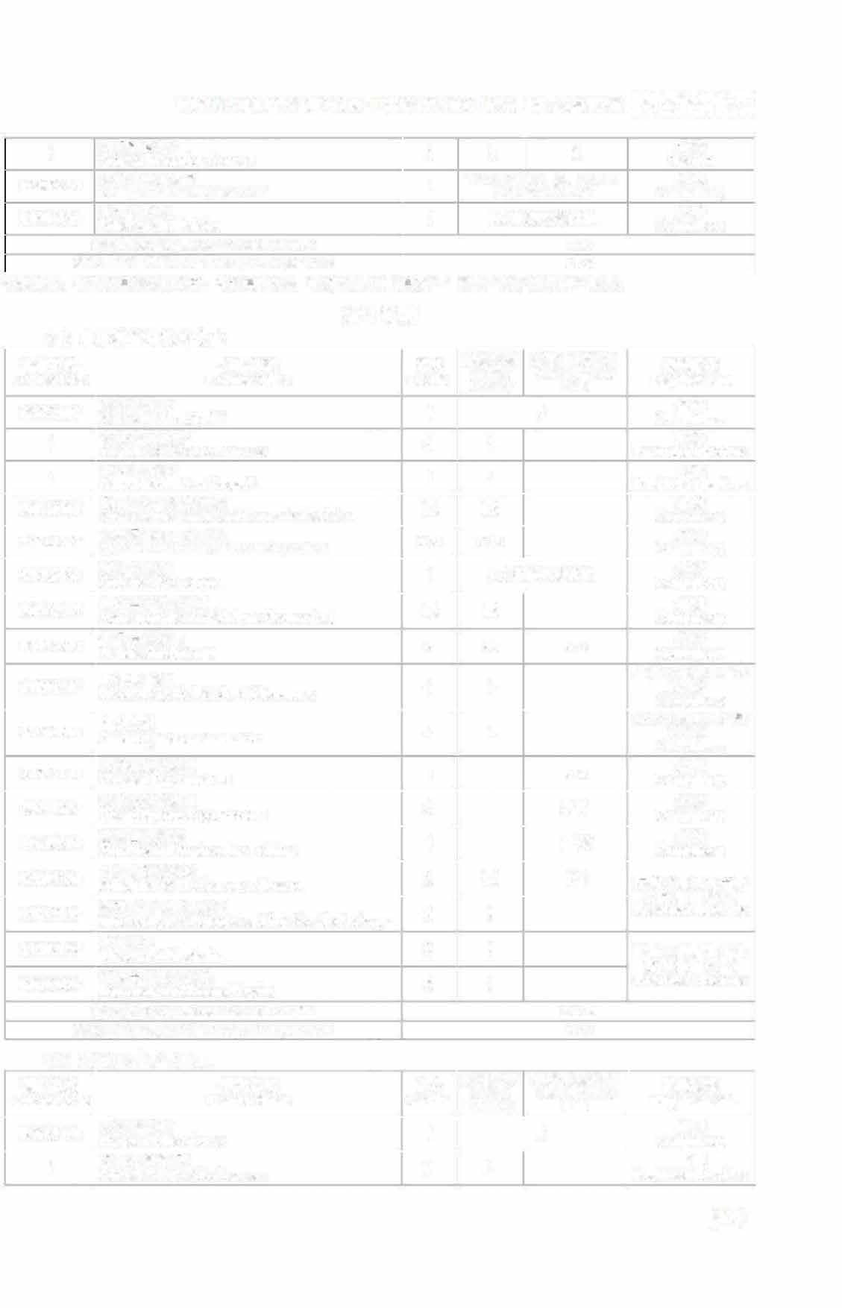

**电子科技大学电子科学与工程学院．工科试验班（电子工程类）本科人才培养方案1** 晋符翌费用笘开纶飞}|

。

|

**2**

**阶课程 ” 大学物**

**理 II商阶） 替代 ” 大学物**

**理II ”**

**特别提示：希望商**

**要求的学生， 可商**

**课程。**

**第4学期**

**(1)电子科学与技术专业**

**(2)微**.m **夕-电子了．科．学了 与工程**

**,105.**

**Co课ur程se代C码ode**

**Co课ur程se名N称ame**

**学分Credits**

**理周论 均时平**

**Th学eory**

嗜蒜咕**Lab**

**Re修qu读ir要em求ents**

**B2000410**

**大学体育IV**

**Physical Education IV**

**1**

**I**

**必修Compulsory**

**／**

**专En用gli外sh语for课S程pe＊cific Purposes**

**2**

**2**

**Restricted限选 Electives**

**Co课ur程se代C码ode**

**Co课ur程se名N称ame**

**C学re分dits**

**理周论 均时平**

**学**

**Theory**

芍荔咕**Lab**

**Re修qu读ir要em求ents**

**B2000410**

**大学体育IV Physical EducationIV**

**1**

**I**

**Com必修pulsory**

**I**

**专En用gli外sh语for课S程pe＊cific Purposes**

**2**

**2**

**Restricted限选 Electives**

**I**

**G通e识ne教ra育l Ed课u＊cation Course\***

**1**

**I**

**Restricted限选 Electives**

**R0200705**

**P项ro目je管ct 理与经济决策and Economic Decision**

**Management**

**0.5**

**0.5**

**Com必修pulsory**

**R0201707**

**专Sp业eci写ali作ze与d W口r头itin表g 达and Oral Expression**

**0.75**

**0.75**

**必修Compulsory**

**Bl800720**

**S形it势ua与tio政n a策nd Policies**

**I**

**1-6学期专题讲座**

**Com必修pulsory**

**R0202645**

**固 体电子学基础I**

**Fundamentals of Solid-State Electronics I**

**4.5**

**4.5**

**必修Compulsory**

**EOI00340**

**S信ig号na与ls系an统d B**

**Systems**

**4**

**3.5**

**4*2**

**必修Compulsory**

**E0201440**

**电磁场与波**

**Electromagnetic Field and Microwave**

**4**

**4**

**必修（方固向体电 子学**

**）**

**Compulsory**

**E0201040**

**电动力学**

**Electrodynamical Mechanics**

**4**

**4**

**必修（方向理电 子学**

**Compuls） ory**

**S1214810**

**大学物 理实验II Physical Experiment TI**

**I**

**4*8**

**Com必修pulsory**

**S0211820**

**数字系统实验II**

**Dig心I System Experiment II**

**2**

**2*10**

**必修Compulsory**

**L04005JO**

**基Fu础nd工am程en训tal练Engineering Training**

**I**

**4 *18**

**必修Compulsory**

**E0200630**

**P计ri算nc机ipl系es统of原理Computer System**

**The**

**3**

**2.5**

**2*4**

**限选方 t 向 （）固 体电选 子学 Res ricted（二Electiv一 ）es**

**P0219730**

**M微i机cr 原理与接口P技rin术ciple and I nterface Technology**

**ocomputer**

**3**

**3**

**E0200730**

**T理h论eor力e学tical Mechanics**

**3**

**3**

**限方 （）物 理电选 子学 Re选stric向 t忒（二Electiv一 ）es**

**E0200930**

**等离子体物 理概论Introduction of Plasma Physics**

**3**

**3**

**建议修读学分Recommended Credits**

**24.75**

**建议理论均平 周学时Theory Unit per week**

**18.5**

**I**

**G通e识ne教ral育Ed课u＊cation Courses**

**2**

**Ele修ctive**

**B2000510**

**大学生体质测试 College一student Physique Test**

**I**

**每学试年合测格试获1次学， 分4次刹**

**Com必修pulsory**

**B1800720**

**S形it势ua与tio政n a策nd Policies**

**／**

**1-6学期专题讲座**

**Com必修pulsory**

**建议修读学分Recommended Credits**

**22.S**

**建议理 论 均平 周学时Theory Unit per week**

**17.5**

**“**

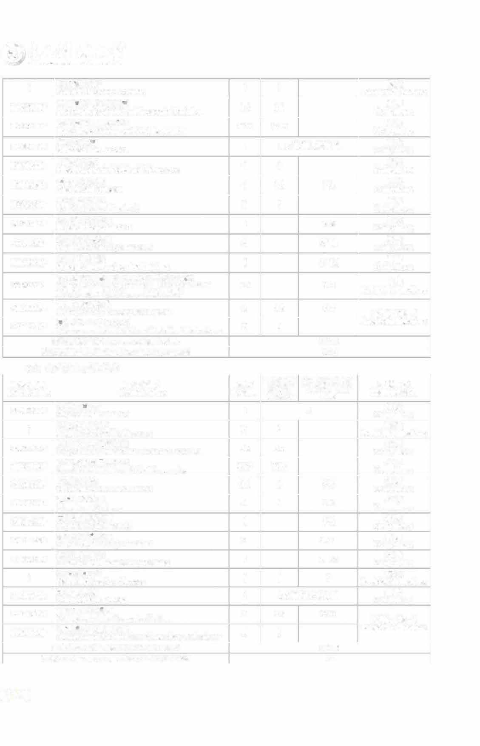

°““'工心l "4认庄廿1忙艾夏歧限｀”°"叩士OO'学倩 憎

**(3)电磁场与无线技术**

* **1061**

**课程代码Course Code**

**课程名称Course Name**

**学分Credits**

**理 论 均平**

**周学时Theory**

笥驾咕

**Lab**

**修读要求Require.ments**

**B2000410**

**大学体育IV**

**Physical Education IV**

**I**

**I**

**必修Compulsory**

**I**

**专用外语课程＊**

**English for Specific Purposes**

**2**

**2**

**Restrict 限 选Electives**

**ed**

**R0200705**

**项目管理与经济决策**

**Project Management and Economic Decision**

**0.5**

**0.5**

**必修Compulsory**

**R0201707**

**专业写作与口头表达**

**Specialized Writi ng and Oral Expression**

**0.75**

**0.75**

**必修Compulsory**

**E0200445**

**电磁场 理论**

**Electromagnetic Field Theory**

**4.5**

**4**

**2*3**

**必修Compulsory**

**E0100340**

**信与系统B Signals and Systems**

**4**

**4**

**2*4**

**必修Compulsory**

**Sl214810**

**大学物理实验II Physical Experiment U**

**1**

**4*5**

**必修Compulsory**

**S0211820**

**数字系统实验II**

**Digital System Experiment Il**

**2**

**2*10**

**必修Compulsory**

**L0400510**

**础工程训练**

**Fundamental Engineering Training**

**I**

**4 \***。**18**

**必修Compulso可**

**I**

**通识教育课＊**

**General Education Courses**

**1**

**l**

**Restr 限选Electives**

**icted**

**B1800720**

**形势与政策 Situation and Policies**

**I**

**L-6学期专题讲座**

**必修Compulsory**

**E0200630**

**计算机系统原理**

**Principles ofThe Computer System**

**3**

**2.5**

**2 *4**

**Res限 选c e（二d 选Elec一ti）ves**

**tri t**

**P0219730**

**机原理与接口技术**

**Microcomputer Principle andInterface Technology**

**3**

**3**

**建议修读学分Recommended Credits**

**20.75**

**建议理 论 平均周学时Theory Unit per week**

**17**

**I**

**通识教育课＊ation Courses**

**General Educ**

**1**

**l**

**Restrict 限 选Electives**

**ed**

**R0200705**

**项目管理与经济决策**

**Project Management and Economic Decision**

**0.5**

**0.5**

**必修Compulsory**

**R0201707**

**专业写与口头表达**

**Specialized Writing and Oral E xpression**

**0.75**

**0.75**

**必修Compulsory**

**Bl800720**

**形势与政策 Situation and Policies**

**I**

**1-6学期专题讲座**

**必修Compulsory**

**E0201440**

**磁电Elec 与波ic Field and Microwave**

**廿omagnet**

**4**

**4**

**必修Compulsory**

**E0100340**

**信与系统B Signals and Systems**

**4**

**3.5**

**4*2**

**必修Compulsory**

**P0222830**

**半导体物理A Semiconductor PhysiAcs**

**3**

**3**

**必修Compulsory**

**Sl214810**

**大学物理 验II Physical Experiment II**

**1**

**4*8**

**必修Compulsory**

**S0211820**

**数字系统实验II**

**Digital System Experiment II**

**2**

**2*10**

**必修Compulsory**

**L0400510**

**础基 工程训练**

**Fundamen臼I Engineering Training**

**1**

**4 *18**

**必修Compulsory**

**S0223315**

**Co专 mprehen实 s验ve I Expe微r电 子en础基t I 物理xpe实 验iment of Mic业 roe综 le合 ctro ni c F（ und ameimntal Phy( E icsr) ）**

**s**

**1.5**

**5*6**

**限 选**

**Restricted Electives**

**E0200630**

**计算机系统原理**

**Principles of The Computer System**

**3**

**2.5**

**2*-4**

**Res限 选t（e二d 选Ele**一**）ves**

**tri c cti**

**P0219730**

**微机原理与接口技术**

**Microcomputer Principle and Interface Technolo窃**

**3**

**3**

**建议修读学分Recommended Credits**

**24.75**

**建议理 论 平均周学时Theory Unit per week**

**17.5**

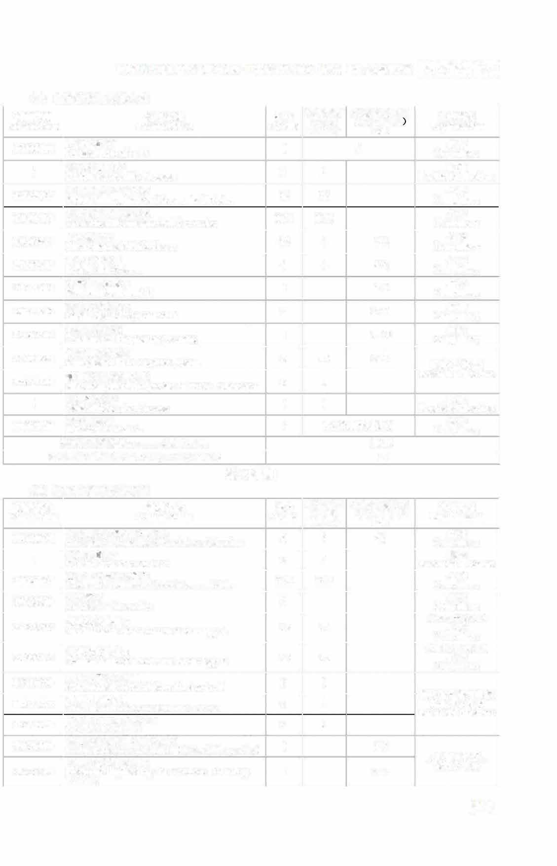

**电子科技大学电子科学与工程学院．工科试验班（电子工程类）本科人才培养方案1** 晋符翌费用笘开纶飞}|

**(4)电波传播与天线专业**

**第5学期**

**(1)电子科学与技术专业**

,107.

C课o程urse 代C码ode

Co课程urse N名称ame

C学re分dits

理论学周 均时平

Theory

眢荔霄**Lab**

Re修qu读ir要em求ents

Bl800530

I马nt克rod思uc主tio义n基to t原hBe a概sic论Principles ofMarxism

3

3

48

Comp必修ulsory

I

G通e识ne教ral育E课du＊cation Courses

2

2

Res cte限d选Electives

**tri**

必修

R0201807

E工程ngine论ering与社Eth会ic贵s a任nd Social Responsibility

专业实习

0.75

0.75

Compulsory 必修

S0222520

Engineering Internship

2

Compulsory

固体电必子 学 向

R0203335

F微波unda技m基术entals础 oAfMicrowave Technology A

3.5

3.5

**修 方**

Compulso巧

物电理 必子 向

R0203435

F微波unda技m基术entalsB础 ofMicrowave TechnologBy固体电子学基础II

3.5

3.S

**修学方**

Compulsory

P0219830

Fundamentals of Solid-State Electronics II 微电子器件基础

3

3

固体电至 少子学 方 向Re选stricted 5学分限

Electives

H0217320

F0213020

Fundamentals ofMicroelectronic Devices 电ED子设A Te计ch自no动lo化gy技B 术B

专业综实验I （材料物）理

2

2

2

2

S0220010

Comprehensive experiment I (Material Properties)

I

4*5

固体电限选 3子 学学方分向

S0425610

电Ele电ctron气ic技En实gineeBring and Electrical Technology Training

l

4*16

C课o程urse 代C码ode

Co课程urse N名称ame

C学re分dits

理论学周 均时平

Theory

Lab

Re修qu读ir要em求ents

B2000410

P大h学y体si育cal EdIVucation IV

I

I

Comp必修ulsory

I

E专n用gli外sh语fo课r S程pe＊cific Purposes

2

2

Restricte限d选Electives

R0200705

R0201707

P项ro目je管ct M与理 an经agem济e决nt策and Economic Decision S专p业eci写aliz与ed口Wri头tin表g 达and Oral Expression

0.5

0.75

0.5

0.75

Comp必修ulsory Comp必修ulsory

E0200445

电Ele磁c场trom论agnetic Field Theory

4.5

4

2*3

Comp必修ulsory

E0100340

S信ig与na系ls and 统BSystems

4

4

2*4

Comp必修ulsory

S1214810

P大h学ys物ical理实Expe验rimIIent II

1

4*5

Comp必修ulsory

S0211820

D数ig字系ital Sy实统 stem验EIxIperiment II

2

2*10

Comp必修ulsory

L0400510

基Funda程工 ment练训al Engineering Training

1

4 *18

Comp必修ulsory

E0200630

计Pr算inci机系ples o原统f The 理Computer System

3

2.5

2 *4

Res限选ct（e二d E选le一cti）ves

**tri**

P0219730

M微ic机原rocom与p接ute口r Pri技nciple and Interface Technology

3

3

I

G通e识ne教ral育E课du＊cation Courses

1

l

Res cte限d选Electives

**tri**

必修

Bl800720

S形itu与势 at政ion a策nd Policies

／

1-6学期专题讲座

Compulsory

建议修读学分周 Recommended Credits

20.75

建议理论 均平 学时Theory Unit per week

17

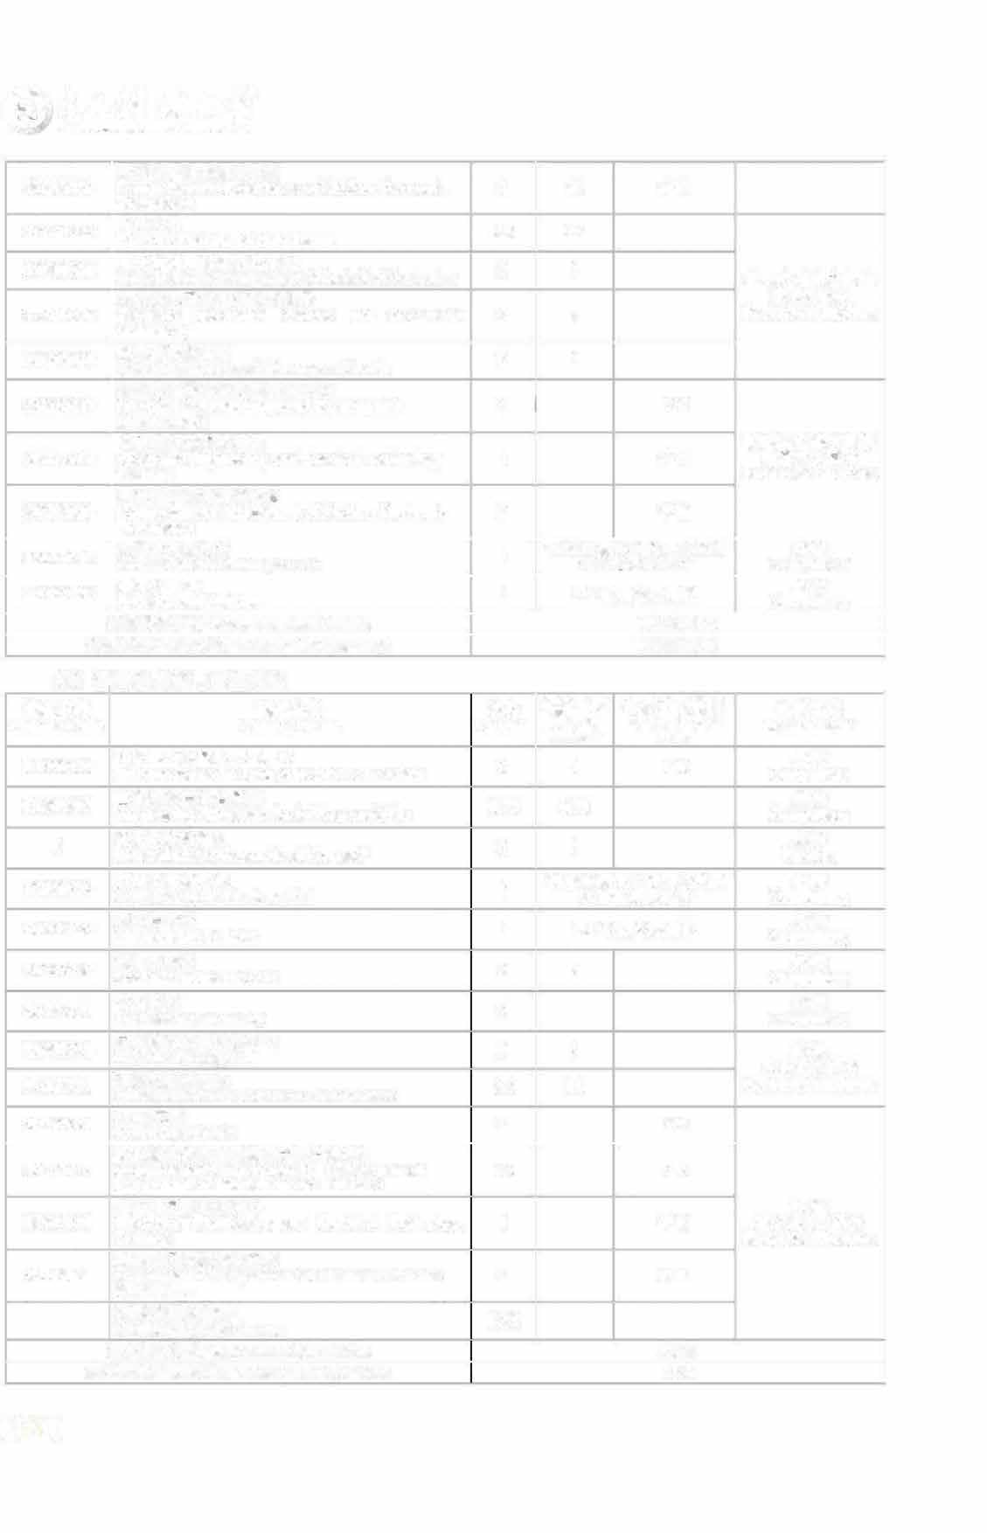

°““'工心l "4认庄廿1忙艾夏歧限｀”°"叩士OO'学倩 憎

**(2)微电子科学与工程专业**

**.108,**

**Co课u程rse代C码ode**

**Co课ur程se名N称ame C学red分its**

**理论 均平**

**T周h学eo时ry**

眢蒜咕

**Lab**

**Re修qu读ir要em求ents**

**B1800530**

**I马nt克ro d思uc主tio义n基to 本th原e b理as概ic p论rinciples of Marxism 3**

**3**

**1*6**

**Com必pu修lso ry**

**R0201807**

**工n程理论与社th会ic资s a任nd oS cial Responsibility** **0.75**

**gineering**

**0.75**

**Com必p修ulsory**

**I**

**D多iv元er化sifi教ed育课and＊Perso nalized Cou rses\*** **2**

**2**

**El选ec修tive**

**B2000510**

**大Co学 生体质den试t测 Physiqu e Test** **I**

**llege-stu**

**每学飞、 合测格1试获取次学，分4次浏**

**Com必p修ulsory**

**81800720**

**形S势itua与ti政on an策d Pobcies** **I**

**1-6学期专题讲座**

**Com必p修ulsory**

**R0222230**

**微电子器件 3**

**汕cro electro nicDevices**

**3**

**Co m必pu修lsory**

**S0222520**

**专业 实 2**

**nE ginee习ring Internship**

**Com必p修ulsory**

**R0200930**

**电DE 子A设Te计ch自no动lo化gy技A术A** **3**

**3**

**Restr少 选限ed 选3 E 学 分ict lectives**

**R0203335**

**微Fu波nd技am术ent基a础ls ofAMicrowave Technology A** **3.5**

**3.5**

**S0220320**

**EDE Ax验实E periments** **2**

**8*5**

**少限选 学 分Restrict选ed5.5Electives**

**S0223415**

**专业综合验实 II （微电子器件M(实验e;）** **1.5**

**nicDevices)**

**电工电气技术训实 B**

**5*6**

**S0425610**

**Trleacintrionngic E ngineering and Electrical Technology** **I**

**4*16**

**S0212020**

**现Co代mp电子he系**瓜**iv综e Ex合pe验rmi ent of Mo dem Electronic** **2**

**echnroelo gy**

**4*10**

**挑Ch战al性leng验ing课x程pe＊riments 1 /2/3**

**建议修读学分Recommended Credits 19.25**

**建议理论 平均周学时Theory Unit per week 13.5**

**S0212020**

**现Co代m 电子系sive Ex合pe实rimentofMo dern Electronic**

**Techporelho geny**

**2**

**40**

**4*10**

**R0203525**

**电子光学**

**Theory ofintense electro n beams**

**2.5**

**2.5**

**物理电子. 学 方分向限Restr选ict4ed5 学 Electives**

**R0201920**

**电子学 常用计算方法导论**

**Intro ductio n of ComputingMetho ds for Electronics**

**2**

**2**

**X0200320**

**T太er赫ah兹er电tz 子e器le件ctro和n微ics纳技de术vices and micro-nano technolo gy**

**2**

**2**

**R0202020**

**R射a频dio与F微re波qu 电enc路y and Microwave Circuits**

**2**

**2**

**S0200430**

**真l空ec 电子al V学综acuu合m验InItegra（t工ed艺）Expermi ent I**

**(Techtrnicolo gy)**

**3**

**4*8**

**物理至电子学 方学向分限选 少 3**

**Restricted Electives**

**S0425610**

**电工电气技术实训B**

**Trlaeicntrinognic E ngineering and E lectri cal Technology**

**1**

**4*16**

**S0212020**

**现Co代m 电子系综合验实**

**Technproelo egnysive Experiment ofMo dem Electronic**

**2**

**4*10**

**B2000510**

**大学 生体质试测**

**College-student Physiqu e Test**

**I**

**每学试年合测格试1获取次学，分4次测**

**Co m必p修ulsory**

**Bl800720**

**形Situ势a与tio政n an策d Policies**

**I**

**1-6 学 期专题讲座**

**Co m必p修ulso ry**

**建议修读学分Recommended Credits**

**19.25/18.75**

**建议理论 均周学时Theory Unit per week**

**14.25/13.75**

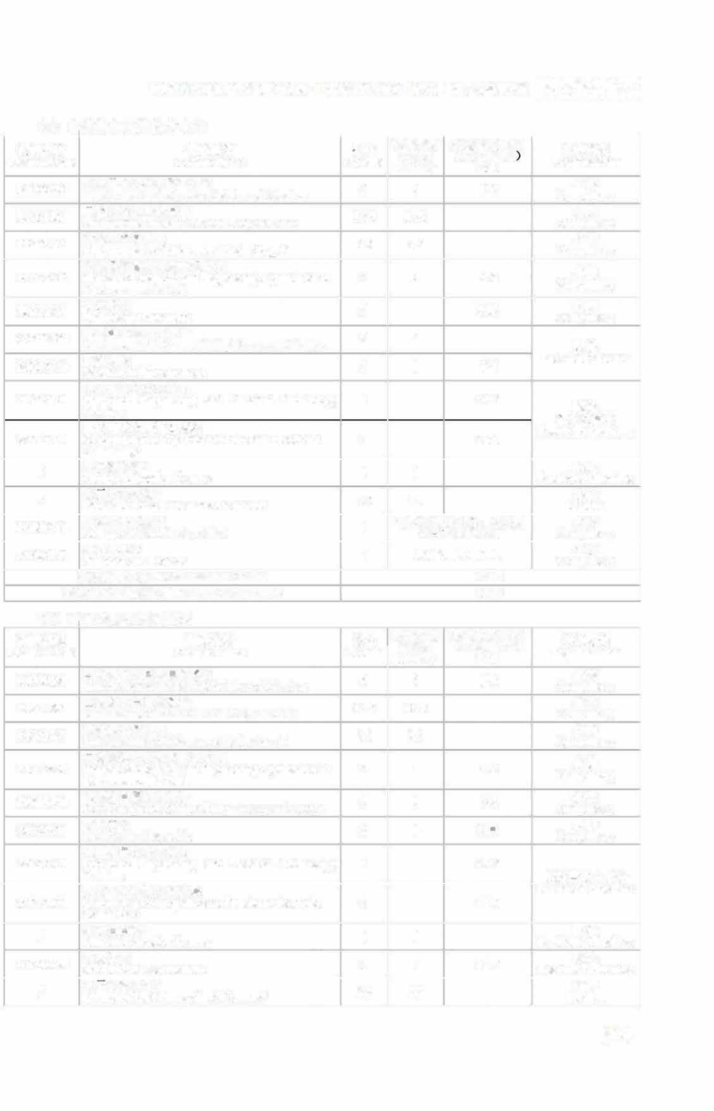

**电子科技大学电子科学与工程学院．工科试验班（电子工程类）本科人才培养方案1** 晋符翌费用笘开纶飞}|

**(3)电磁场与无线技术专业**

**(4)电波传播与天线技术**

1109■

Co课u程rse代C码ode

Co课ur程se名N称ame

学分Credits

理学周论 均时平Theory

芍荔咕**Lab**

Re修qu读ire要m求ents

B1800530

I马nt克rod思uc主tio义n基to本the原b理asi概c p论rinciples of Marxism

3

3

1*6

Com必p修ulsory

R0201807

E工n程gin理ee论rin与g社Eth会ic贵s a任nd Social Responsibility

0.75

0.75

Com必p修ulsory

R0203435

F微un波d技am术en基ta础ls oBf Microwave TechnologyB

3.5

3.5

Com必p修ulsory

R0212830

N电u磁me场ri数cal值M方et法ho及ds 工an程d E应n用gineering Application in Electromagnetic Field

2

2

2*2

Com必p修ulsory

00203520

E电le磁ct兼rom容a原gn理etic与C设om计patibility Theory and Design

2

**2**。

2*2

Com必p修ulsory

S0222520

E专n业gin实ee习ring Internship

2

2周

Com必p修ulsory

S0425610

E电lT e工ct电ron气i技c E术ng实in训eerBing and Electrical Technology raining

I

4*16

R限estr选ic至t忒少E2le学cti分ves

S0212020

C现o代mp电re子he系ns统ive综E合xp实eri验ment of Modem Electronic

eT chnolog!!y

2

4*10

I

通Ge识ne教ral育E课du＊cation Courses

1

l

**限 选**

Restricted Electives

K0205520

M微i波cr测ow量ave Measurement

2

1

1*16

**限 选**

Restricted Electives

I

D多i兀ver化sif教ie育d a课nd＊Personalized Courses*

2.5

2.5

Ele选c修tive

C课ou程rse代C码ode

Co课ur程se名N称ame

C学re分dits

理周论学时均平Theory

Lab

Re修qu读ire要m求ents

B1800530

I马nt克rod思uc主tio义n 基to本th原e b理asi概c p论rinciples of Marxism

3

3

l*6

Com必p修ulsory

R0201807

E工n程gin理ee论rin与g社E如会c责s a任nd Social Responsibility

0.75

0.75

Com必p修ulsory

R0203435

F微un波d技am术en基ta础ls oBfMicrowave TechnologyB

3.5

3.5

Com必p修ulsory

R0212830

N电u磁m场eri数cal值M方et法ho及ds工an程d E应n用gineering Application in Electromagnetic Field

2

2

2*2

Com必p修ulsory

S0222520

E专n业gin实ee习ring Internship

2

2周

Com必p修ulsory

00203520

E电le磁ct兼rom容a原gn理etic与C设om计patibility Theory and Design

2

2

Restrict限ed选Elective

K0205520

M微i波c测row量ave Measurement

2

1

4*4

S0425610

S0212020

E电lT e工ctr电on气i技c E术ng实in训eerBing and Electrical Technology raining

C现oe代mp电re子he系ns统ive综E合xp实eri验ment of Modem Electronic chnology

1

2

4*16

4*10

**限 选**

Restr至ic少ted2E学le分ctives

I

G通e识ne教ral育E课du＊cation Courses

I

I

**限 选**

Restricted Electives

I

D多iv兀er化sif教ied育a课nd＊Personalized Courses*

大学生体质测试

2.5

2.5

Ele选c修tive

B2000510

College-student Physique Test

**／**

每学试年测合 格试获1取次学， 4次测

分

Com必p修ulsory

B1800720

S形it势uat与io政n a策nd Policies

**／**

1-6学期专题讲座

Com必p修ulsory

建议修读学分周 Recommended Credits

18.75

建议理论 均平 学时Theory Unit per w氏k

17.75

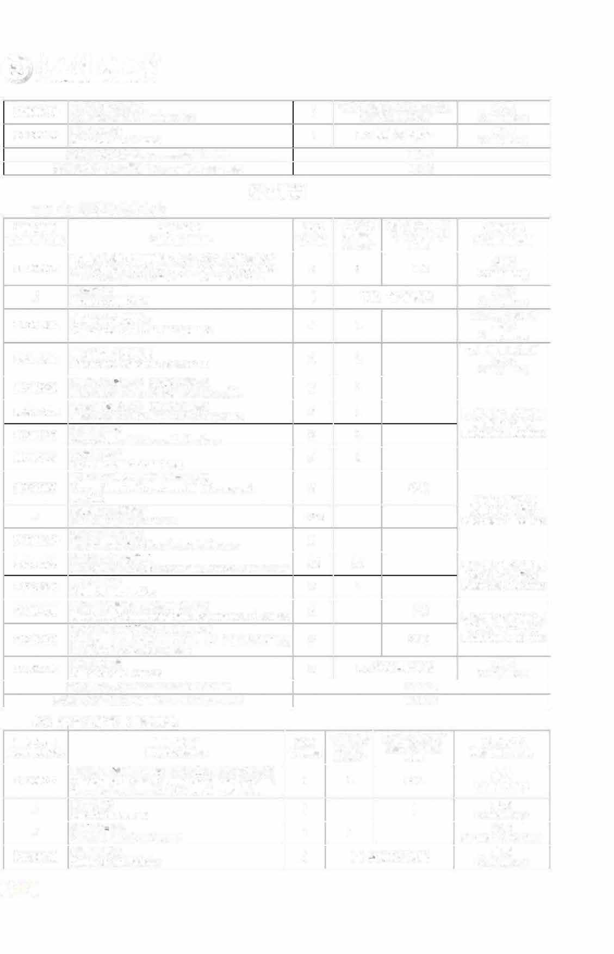

°““'工心l "4认庄廿1忙艾夏歧限｀”°"叩士OO'学倩 憎

**第6学期**

**(1)电子科学与技术专业**

**(2)微电子科学与工程专业**

* **1101**

**Co课ur程se代C码ode**

**Co课ur程se名N称ame**

**C学r分edits**

**理周论学平时均**

**Theory**

**实（验周学实践＊学周时） La时b**

**Re修qu读ire要m求ents**

**Bl800650**

**毛Th泽e o东ut思lin想e o和fM中a国o 特Tse色tu社n会g t主ho义ugh理t 论and体s系oc概ial论ist**

**theoretical system with ,-Chinese characteris1 ties**

**5**

**3**

**4*8**

**Com必p修ulsory 必修**

I

**L成ec电tu讲re坛ofUES TC**

**1**

I

**Compu选lsory**

I

**G通e识ne教ral育E课du＊cation Course\***

**l**

**l**

**Restricte限d Electives**

**Bl800720**

**S形it势ua与tio政n a策nd Policies**

**2**

**1-6学期专题讲座**

**Com必p修ulsory**

**C课ou程rse代C码ode**

**Co课ur程se名N称ame**

**C学r分ed.its**

**理周论学平时均**

**Theory**

**实（验周学实践＊学周时）**

**La时b**

**Re修qu读ire要m求ents**

**B1800650**

**毛泽东思想和中国特色社会主义理论体系概论**

**theoretical system s**

**成电讲坛**

**5**

**3**

**4*8**

**Com必p修ulsory 必修**

I

**Lecture ofUESTC**

**l**

**可任一学 年修读**

**Compulsory**

**固 电 学**

**R0201040**

**E电le子ctr器on件ic与D材ev料iceAand Materials A**

**4**

**4**

**体 必子修 方向**

**Compulsory**

**R0201340**

**E电le子ctr器on件ic与D材ev料iceBand MaterialsB**

**4**

**4**

**物理电必子修学方向**

**Compulsory**

**F0216920**

**I物n联tern网et传of感T技hin术gs （Se挑n战sor性T课ech程no）logy(H)**

**2**

**2**

**固体选至电子少学6学方向分 限Restricted Electives**

**H0217520 F0201720**

**I微nt系eg统rat集ion成技Tec术hno（lo挑gy战fo性r课M兀程ro）system s 微Mi电cro子el工ec艺tronic Process Technology**

**2**

**2**

**2**

**2**

**F0217020**

**光Op电to子ele技ct术ronic Technology**

**专业综合实验订（器件与工艺）**

**2**

**2**

**S0220120**

**CDoemvipc ereh) ensive Experiment II (Process and**

**3**

**4*15**

**固 体选至电少子学5方学向分Re限stricted Electives**

I

**C挑h战all性en实gin验g课Ex程pe＊riments**

**1/2/3**

**H0201820**

**E微xp电e子rim工en艺ts实fo验r Microelectronic Process**

**加速器原 与应用**

**2**

**R0201525 R0200820**

**Principle a理nd Application of the Particle A ccelerator C阴a极tho电de子E学lectronics**

**真空 学综合实验[I（器件）**

**2.5**

**2**

**2.5**

**2**

**物选理至电少子4学.5方学向分限Restricted Electives**

**S0200520**

**Electr电ic子al Vacuum Integrated Experim ent II (Device)**

**跨学科综合应用系统设计与实现**

**2**

**4*8**

**物选理至电少子4学个方学向分限Restricted Electives**

**S0201020**

**inetesgignatedanapdpliicmaptiol enmseynsttaetmion of interdisciplinary**

**2**

**4•10**

**81800720**

**S形it势ua与tio政n a策nd Policies**

**建议修读学分Recommended Credits**

**2**

**1-6 学 期专题讲座**

**23/20.S**

**Com必p修ulsory**

**建议 论平均周学 Theory Unit per week**

**14/12.S**

**理 时**

**B2000510**

**C大o学lle生ge体-st质uden测试t Physique Test** I

**每学试年合测格试获1 取次学， 分4次测**

**Com必p修ulsory**

**B1800720**

**S形it势ua与tio政n a策nd Policies** I

**建议修读学分Recommended Credits**

**1 -6学期专题讲座**

**20.75**

**Com必p修ulsory**

**建议理 论平均周学 时 Theory Unit per week 15.75**

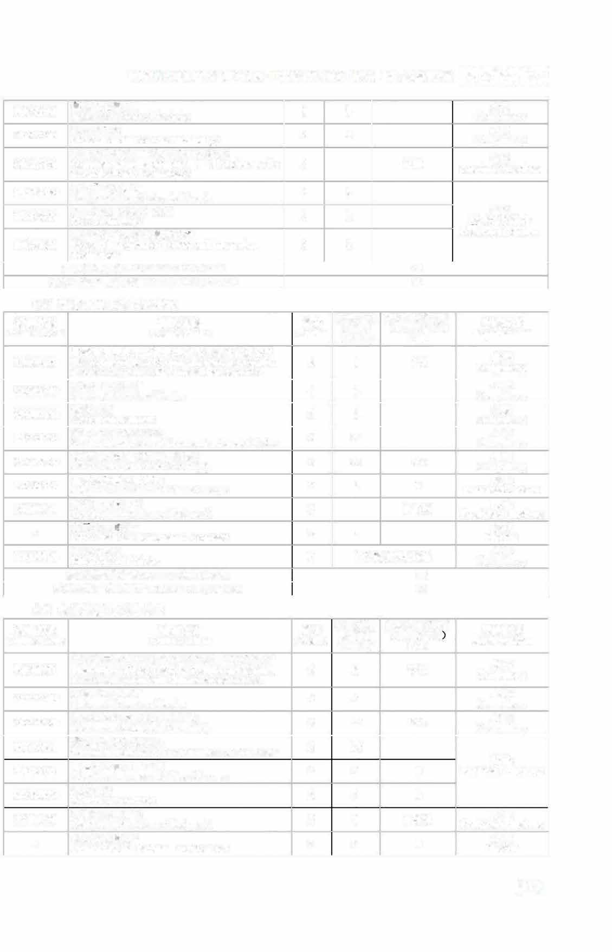

**电子科技大学电子科学与工程学院．工科试验班（电子工程类）本科人才培养方案1** 晋符翌费用笘开纶飞}|

**(3)电磁场与无线技术专业**

**(4)电波**-**传**·..**播**.. **与**·-**天**.**线**-**专**. **业**

1111 ■

Co课u程rse代C码ode

Co课ur程se名N称ame

学分 理周论平 均Credits 学 时

Theory

Lab

Re修qu读ir要em求ents

B1800650

毛泽东思想和中Ma国o 特Tse色tu社n会g t主ho义u 理ht 论and体s系oc概ial论ist The outline of e - ese chgaract,

theoretical sys t m with Chin teristics

5 3

4*12

Com必p修ulsory

G0202740

天An线ten原na理与The设or计y and Design

4 4

Com必p修ulsory

G0203230

微Mi波cro固w态av电e S路oli（d 挑Sta战te性C课irc程uit）(H)

3 2.5

2*4

Com必p修ulsory

R0212930

R0202720

通Sy信ste与m 雷In达tro系du统cti概on论of Communication and Radar A自d适ap应tiv天e A线n及ten相na控s a阵nd Phased Arrays

3 2.5

2 2

。

。

**限选**

Restricted Electives

**限选**

Restricted Electives

G0202820

S0201720

微Mi波cro网w络ave Network

综Co合mp课re程he设ns计ive C Designs C

Course

2 2

**2** 。

**1学**。**期**

I

D多iv元er化sifi教ed育a课nd＊Personalized Courses*

2 2

选 修Elective

Co课u程rse代C码ode

Co课ur程se名N称ame C学re分dits

**理周论平 均学 时Th的ry**

孚靠窑臣**Lab**

Re修qu读ire要m求ents

B1800650

毛泽东思想和中国特色社会主义理论体系概论 5

theoretical羽stem w1 sties

3

4*8

Com必p修ulsory

00202740

天An线ten原na理与The设or计y and Design 4

4

Com必p修ulsory

G0202820

彶Mi波cro网w络ave Network 2

2

Com必p修ulsory

R0212930

通Sy信ste与m 雷In达tro系du统cti概on论of Communication and Radar 3

2.5

Com必p修ulsory

G0203230

微Mi波cro固w态av电e S路ol（id 挑St战ate性C课irc程uit）(H) 3

2.5

**2**。**\*4**

Com必p修ulso巧

R0202720

A自d适ap应tiv天e A线n及ten相na控s a阵nd Phased Arrays 2

2

**限选**

Restricted Elective

S0201720

综Co合mp课re程he设ns计ive C Designs C 2

C0t江se

1学期

限选Restricted Electives

**／**

D多i兀ver化sif教ied育a课nd＊Personalized Courses* 2

2

选 修Elective

81800720

形Sit势ua与tio政n a策nd Policies 2

1-6学期专题讲座

Com必p修ulsory

建议修读学分周 Recommended Credits 25

建议理论平均 学 时 Theory Unit per week 16

R0222930

I集nt成eg电rat路ed 原Ci理rcuits Principles

3

3

Com必p修ulsory

F0201720

微Mi电cro子el工ec艺tronic Process Technology

专业综合实验 m（微电子工艺实验）

2

2

Com必p修ulsory

S0223220

Microe ectronic )

2

**4*10 限选**

Restricted Electives

H0204530

D微e电sig子n 电of路M设icr计oelectronic Circuits

3

3

**限选**

至少选 5学分Restricted Electives

H0205520

片SO上C 系Te统ch(nolSoOgyC)技术

2

2

R0222320

P功o率we半r S导em体ic器on件du与ct集or 成De技vi术ce and Integration Technology

2

2

建议修读学分周 Recommended Credits

21

建议理论平均 学 时 Theory Unit per week

15

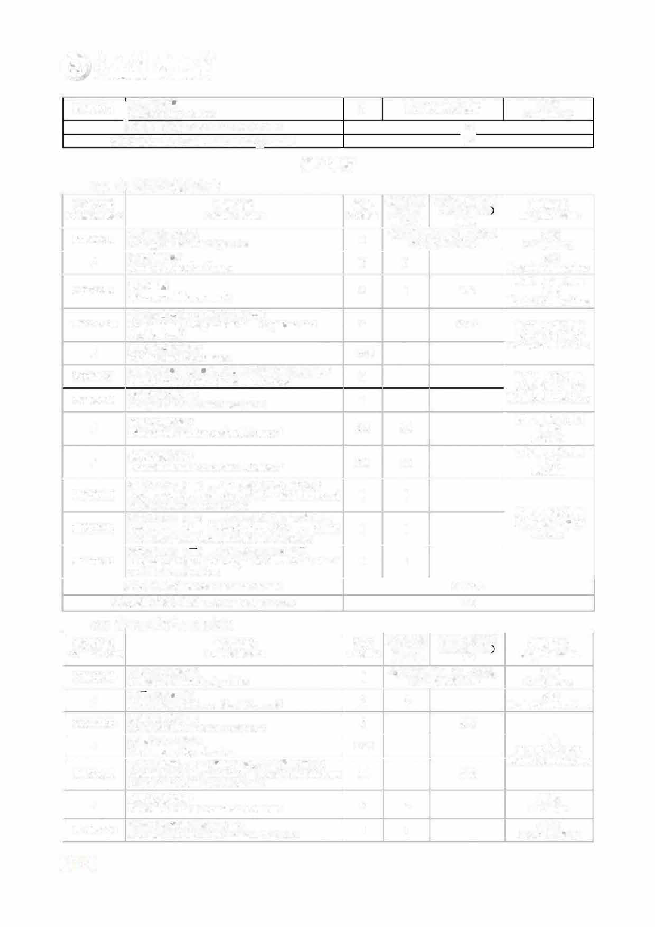

“'工心l "认庄廿忙艾夏限｀”°"叩OO'倩 憎

|Situation andPolicies

形势与政策

B l800720

启

建议修读学分Recommended Credits

周

时 Theory Unit_p_er week

建议

理论 平均学

**第7学期**

**(1)电子**可． **科**．俨． **学**一**与**- **技**--**术**. **专业**

**(2)微电子科学与工程专业**

1-6学期专讲

座

Compulsory

修读要求

* 1121

2

课程代码Course Code

课程名称Course Name

学分Credits

理周论 平均学 时Theory

Lab

修读要求Requirements

B2000510

**大学生体 质测试**

College-student Physique Test

1

**学 测格试l获 取次 ， 4次测**

每 分

**试合 学**

必修Compulsory

**I**

多兀化教课＊

Diversi ied andPersonalized Courses*

2

2

**限选**

Restricted Electives

K0214120

综合课程 计B

设

Comprehensive Course Designs B

2

8*5

**限选**

至少选 3.5学分Restricted Electives

**I**

挑战实性 课程＊ Challenging Experiments

**1 /2/3**

S0223515

**专 合 验 V 电 计 与 验）**

Com业 prehen实 sive xgpE （e集arime成 nt江 IV路 设 (Desig测n 试and实 measure

xE p e riment o f In1te r ted C cuits)

1.5

5*6

**I**

多元化教育课＊

Diversified andPersonalized Courses*

2

2

Electives

H3401310

电微 子技术学科前沿一

）

Advancing fronts in Micr（ oelectronics (1)

**I**

1

**选修**

**至少选 1 分**

学

课程代码Course Code

课程名称Course Name

学分Credits

理周论 平均学 时Theory

Lab

Requirements

B2000510

**大学生体 质测试**

College-student Physique Test

1

**学 测格 1 ， 4**

每 试年 试获 取次 分次测

**合 学**

必修Compulso巧

**I**

通识教课＊

General Education Course

3

3

Restricted Electives

K0205520

微波测榄

Microwave Measurement

2

1

4*4

**物电理 子 学方向**

**选限**

Restricted Electives

W0220220

专 综合实验 rn（系统与应）用

Com业 praethensive experiment ill (Systems and Applic ions)

2

4*10

**固体电学子 方向**

**选限 至少2学分**

Restricted Electives

**／**

挑战实性 课程＊ Challenging Experiments

1/2/3

S0200720

S0200910

新型真空器件的模拟与实（挑战实性 课程） Vutual Attain of Novel Vacuum Devices

综合课程设计D

Comprehensive Course Designs D

2

l

**物电理 子学方向限选至少3学分**

Restricted Electives

**I**

多元化教育课＊

Diversified andPersonalized Courses*

3.5

**物电理 学子 方向**

**选修**

Elective

**I**

多元化教育课＊

Diversified andPersonalized Courses*

**一**

2.5

**固体 电学子 方向**

**选修**

Elective

H0200110

新技术专题（ ） －匝－啦磁�铁 氧体 及超导技术Lectures on New I ec es l( ) --- Soft Ferrite and Superconductive Technolo织es

**I**

1

**固体电子学方向**

选修至少1学分

Elective

H0200910

新技术专（题 二） －隐身技术与电子陶瓷材料Lectures on New Teoc hnologies (2 ) --- Stealth Technology and lectr nic Ceramic Materials

l

l

H0200310

新技术专（二） －－－新型滤波器及其应用Lectures on New Technologies (3) - Novel Filters and Their Applications

l

l

建议修读学分Recommended Credits

9.5/12.5

周

建议理论平均学时Theory Unit per week

9.5

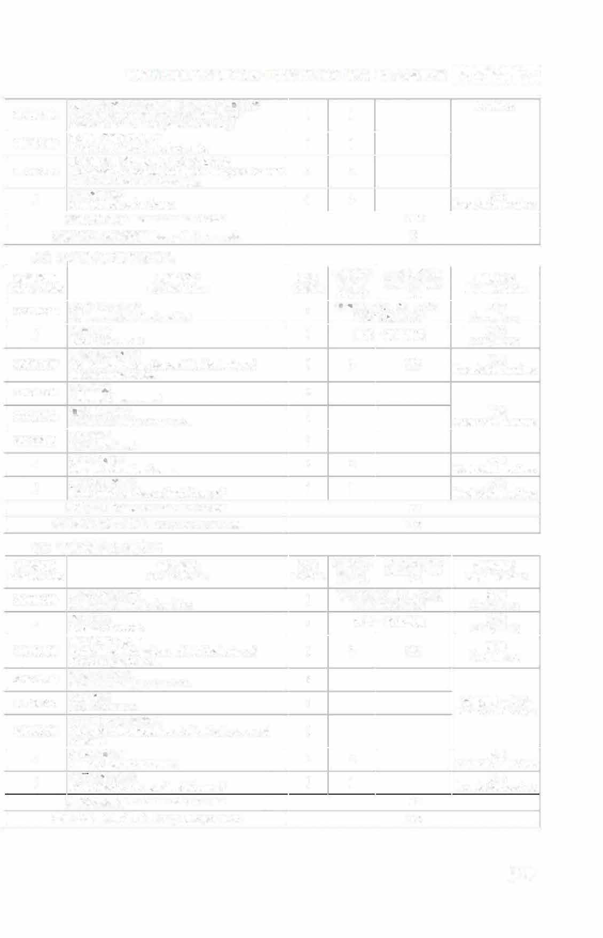

**电子科技大学电子科学与工程学院．工科试验班（电子工程类）本科人才培养方案1** 晋符翌费用笘开纶飞}|

**(3)电磁场与**- **无**- -**线**-**技**--**术专业**

**(4)电波传**-可-**播**. **与**- **天**- -**线**-**专**- **业**

1113■

Co课ur程se代C码ode

Co课ur程se名N称ame

Cr学分edits

理周论平学 时均Theory

实（周验时实学 践＊周学 时） Lab

Re修qu读ire要m求ents

B2000510

C大o学lle生g e体-st质ud测试 Physique Test

ent

1

**每学试年合侧格试获l 取次， 分4次测**

学

Com必pu修lsory

**I**

成Lec电tu讲re坛ofUESTC

**I**

可任一学年修读

Com必pu修lsory

**002031 30**

电波传播与散射

3

3

2*2

Com必pu修lsory

R 021 2730

微Mi波cro工w程ave EDnAg ineering EDA

3

R限est选ric至te少d El6e学cti分ves

S0200810

DSP实xp验eriment

电波p与re天线综合实验

1

K0206230

AConmte n nahensive Experiment of on Radiowave and

3

**I**

G通e识ne教ral育课du＊cation Courses

2

2

Restrict限ed选Electives

**I**

D多i兀ver化si.fi教ed育a课nd＊ Personalized Courses*

1

1

Restrict限ed选Electives

建议修读学分Recommended Credits

建议理论平均周学时Theory Unit per week

14

9.S

Co课u程rse代C码ode

Co课ur程se名N称ame

Cr分edits

理周平论学 时均Theory

**实（周验实学 时践 周学 时）**

**＊**

Lab

Re修qu读ire要m求ents

B2000510

C大o学lle生g e体-st质ud测试 Physique Test

ent

1

**每学试年合测格试获1 取次 ， 分4次测**

学

Com必pu修lsory

**I**

成Le电ctu讲re坛ofUESTC

1

可任一学年修读

Com必pu修lsory

G 0203130

电波传播与散射

3

3

2*2

Restrict限ed选Electives

K0205920

A天n线ten测na搅Measurement

2

Restrict限ed选Electives

R 0212730

彶Mi波cro工w程ave EDnAg ineering EDA

3

S0200810

DSPP实x验periment

**I**

**I**

通Ge识ne教ral育课du＊cation Courses

2

2

Restrict限ed选Electives

**I**

D多iv元er化sifi教ed育a课nd＊ Personalized Courses*

**I**

**I**

Restrict限ed选Electives

建议修读学分Recommended Credits

建议理论平均周学 Theory Unit per week

14

**时**

9.5

H3401410

微电子技术学科前沿（二）微电子智能技术

l

l

Electives

H0215610

彶纳电子学前沿技术 Technolog y

F rontier of Micro/Nanoelectronics

**I**

**I**

H0213720

A功d率va集nc成ed电Te路ch和no微log电ie子s o封f 装Po前we沿r I技nt术eg rated Circuits and Microelectronics Packag ing

2

2

**I**

G通e识ne教ral育课du＊cation Course

4

4

Restrict限ed选Electives

建议修读学分Recommended Credits

建议理论平均周学 Theory Unit per week

11/5

**时**

9



“'工心l "认庄廿忙艾夏限｀”°"叩OO'倩 憎

**第8学期**

**八、 辅修／双学位专业修读要求**

**1． 专业培养目标**

**培养适应社会经济发展和国家战略需求， 具有良好的人文素养、 国际视野、 创新意识、 团队合作精神和可持续发展潜力， 具备运用数理知识、 工程知识和专业知识分析和解决电子工程领域复杂工程问题的能力的卓越专业人才。**

**2.课程设置与修读要求**

**最低结业要求为35学分。在学科基础课和专业核心课程中选修至少25学分， 其它学分在专业限选课程中选修（不得选择已获得学分的课程）。**

**注：具体管理按《电子科技大学在读本科生双学位教育实施办法》、《电子科技大学本科生辅修专业管 理办法（试行）》执行。**

**培养方案制定人：金立川、 曾葆青、**

**罗小蓉、李**

**恩**

**培养方案审核人：陈万军培养方案批准人：杨晓波**

**培养方案审定人：樊**

**勇**

* 1141

**课程代码**

Course Code

**课程名称**

Course Name

学分Credits

理论周学平时均Theory

嗜蒜寄

Lab

修读要求Requirements

**S0200260**

毕业设计（论文） Undergraduate Thesis

**6**

I

。

必修Compulsory

建议修读学分Recommended Credits

**6**

建议理论平均周学时Theory Unit per week